二、nmon性能结果报告分析

（1）SYS_SUMM【服务器资源使用率汇总】

1. SYS_SUMM

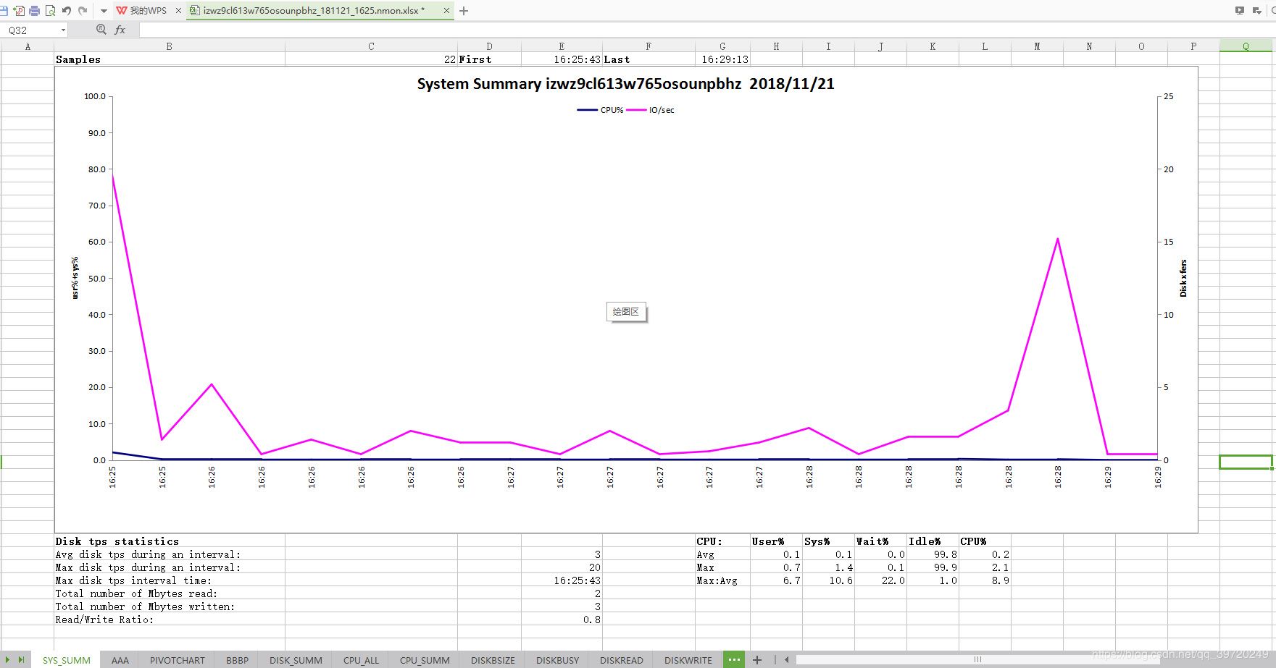

服务器资源使用率汇总表：整体信息页面，显示当前服务器的总体性能情况。

②图表说明：

【正上方】Samples、First、Last：采集点样本统计。

Samples：采集点样本总数，折线图中出现的采集点统计总数。

First：第一个采集点的采集时间。

Last：最后一个采集点的采集时间。

【正中间】折线图：[蓝线：CPU%]为cpu占有率变化情况；[紫线：IO/sec]为磁盘IO的变化情况。

IO/sec：[紫线]仅显示磁盘IO/sec的图，不包括Network的I/O。每秒钟输出到物理磁盘的传输次数。

【左下角】Disk tps statistics：磁盘的总体数据，包括如下几个：

1、Avg tps during an interval：

显示采集间隔内磁盘平均I/O次数，该值等于Sheet DISK_SUMM中IO/sec列的平均值。

每个间隔时间内，平均每秒IO数，也可以理解为提交处理的次数。

2、Max tps during an interval：

显示采集间隔内磁盘最大I/O次数，该值等于Sheet DISK_SUMM中IO/sec列的最大值。

每个间隔时间内，每秒最大IO次数。

3、Max tps interval time：

显示磁盘最大I/O所在时间点。

最大传送次数出现的时间点。

4、Total number of Mbytes read：

显示采集间隔内磁盘读的总兆字节数，可能是nmon的bug，该值并不准确，并且使用LVM划分的虚拟磁盘可能会存在重复统计。

整个监控时间内读的字节数。

5、Total number of Mbytes written：

显示采集间隔内磁盘写的总兆字节数，该值并不准确，理由同上。

整个监控时间内写的字节数。

6、Read/Write Ratio：

显示 Total number of Mbytes read/ Total number of Mbytes written 的值。

实时读写比率。

【右下角】CPU：CPU的总体数据，包括如下几个：

// ********************* 橫行：CPU各项指标 **************************** //

1、User%：显示采集间隔内所有CPU在User Mode下的Time占比。

2、Sys%：显示采集间隔内所有CPU在System Mode下的Time占比。

3、Wait%：显示采集间隔内所有CPU处于空闲且等待I/O完成的时间比例。

4、Idle%：CPU空闲率，显示采集间隔内所有CPU处于空闲Time的占比。

5、CPU%：cpu占有率，显示采集间隔内所有CPU的（user%+system%）占比和。

// ****************** 纵列：CPU各项指标数据中的特殊值 ******************* //

1、Avg：cpu各项指标数据中的最大值。

2、Max：cpu各项指标数据中的整体平均值。

3、Max:Avg：cpu各项指标数据的最大值和平均值的比率。

1、Wait% 是 CPU 空闲状态的一种，当CPU处于空闲状态而又有进程处于 D 状态（不可中断睡眠）时，

系统会统计这时的时间，并计算到Wait%里。

2、Wait% 不是一个时间值，而是时间的比例，因此在同样 I/O Wait 时间下：

服务器 CPU 越多，Wait% 越低，它体现了 I/O 操作与计算操作之间的比例。

3、对 I/O 密集型的应用来说一般 Wait% 较高，且 Sheet PROC 中 Blocked 也较高，

这时需关注是什么导致了过多的进程等待。

（2）AAA

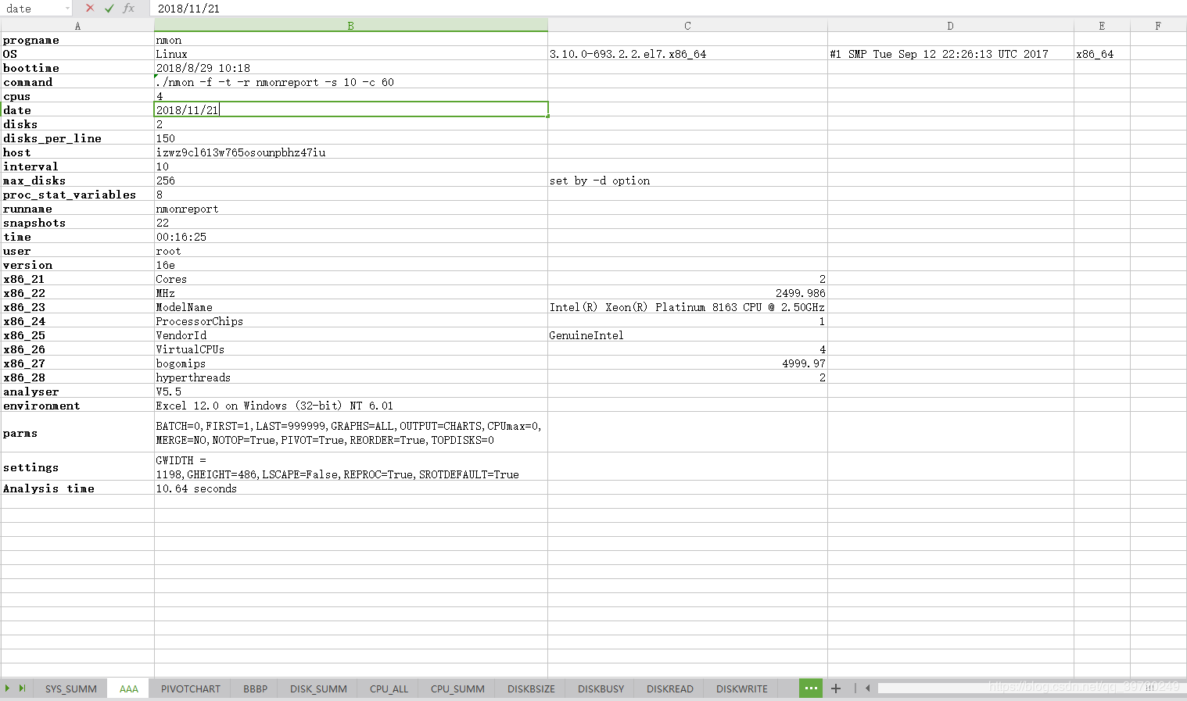

①AAA

服务器基本信息表：显示当前服务器基本信息，关于操作系统以及 nmon 本身的一些信息。

②参数说明：

参数名称 参数描述

progname 进程名/执行文件名称

OS 操作系统

boot time 服务器启动时间

command 命令

cpus CPU

date 执行命令日期

disks 磁盘

disks_per_line

host 服务器主机名/被测主机名

interval 监控取样间隔（秒）

max_disks 最大磁盘

proc_stat_variables proc-stat-变量

runname 运行主机名称

snapshots 采集点样本总数目

time 执行开始时间戳

user 执行命令用户名

version 收集数据的 nmon 版本

x86_21

x86_22

x86_23

x86_24

x86_25

x86_26

x86_27

x86_28

analyser nmon analyser 版本号

environment 所用 excel 版本

parms excel 参数设定

settings excel 环境设置

Analysis time 生成 excel 消耗时间

（3）PIVOTCHART

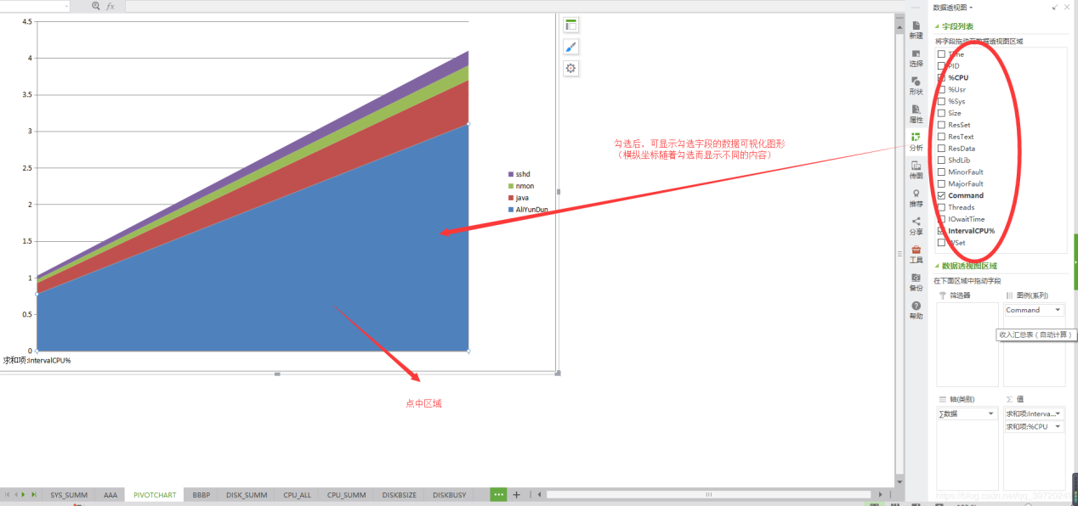

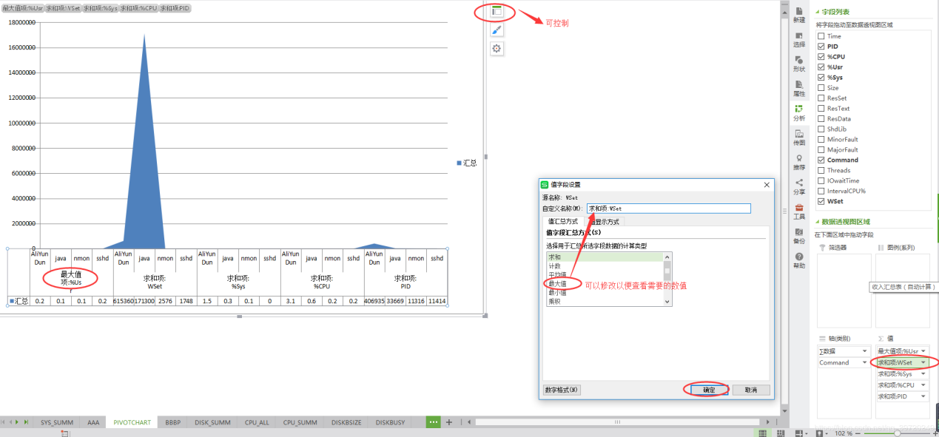

1. PIVOTCHART

数据透视图：这些参数被用来构建数据透视图。

所需的参数：Sheetname，PageField，rowfield，columnfield，DataField 和 xlfunction（总和，最小，平均，最大值）。

数据来源 TOP（可以查看指定进）。

②参数说明：

字段名称 描述

Time 执行开始时间戳

PID

进程号：

1、操作系统里指进程识别号，也就是进程标识符。

2、操作系统里每打开一个程序都会创建一个进程 ID，即 PID。

3、PID 是各进程的代号，每个进程有唯一的 PID 编号。

%CPU CPU使用的平均数

%Usr 显示运行的用户程序所占用的CPU百分比

%Sys 显示运行的系统程序所占用的CPU百分比

Size 对于这个程序一次调用分配给数据段的paging  space平均值

ResSet

ResText

ResData

ShdLib 标准库

MinorFault 次要故障

MajorFault 主要故障

Command 命令名称

Threads 被使用在这个程序中的线程数

IOwaitTime 显示等待 IO 所花的时间

IntervalCPU% 详细信息中显示在时间间隔中所有调用命令所使用的CPU总数占比，CPU利用率

WSet 详细信息中显示在时间间隔中所有调用命令所使用的内存总数

（4）BBBP

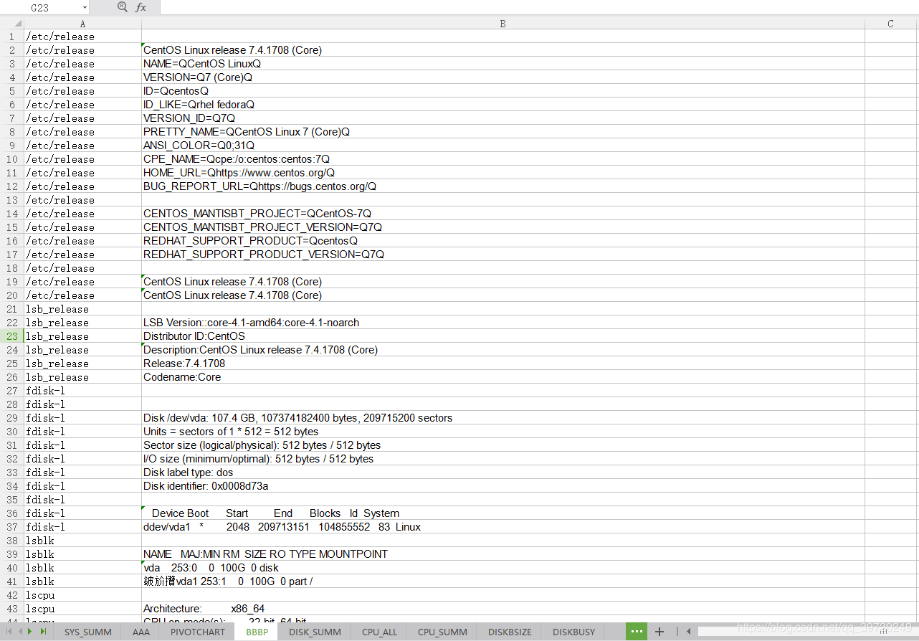

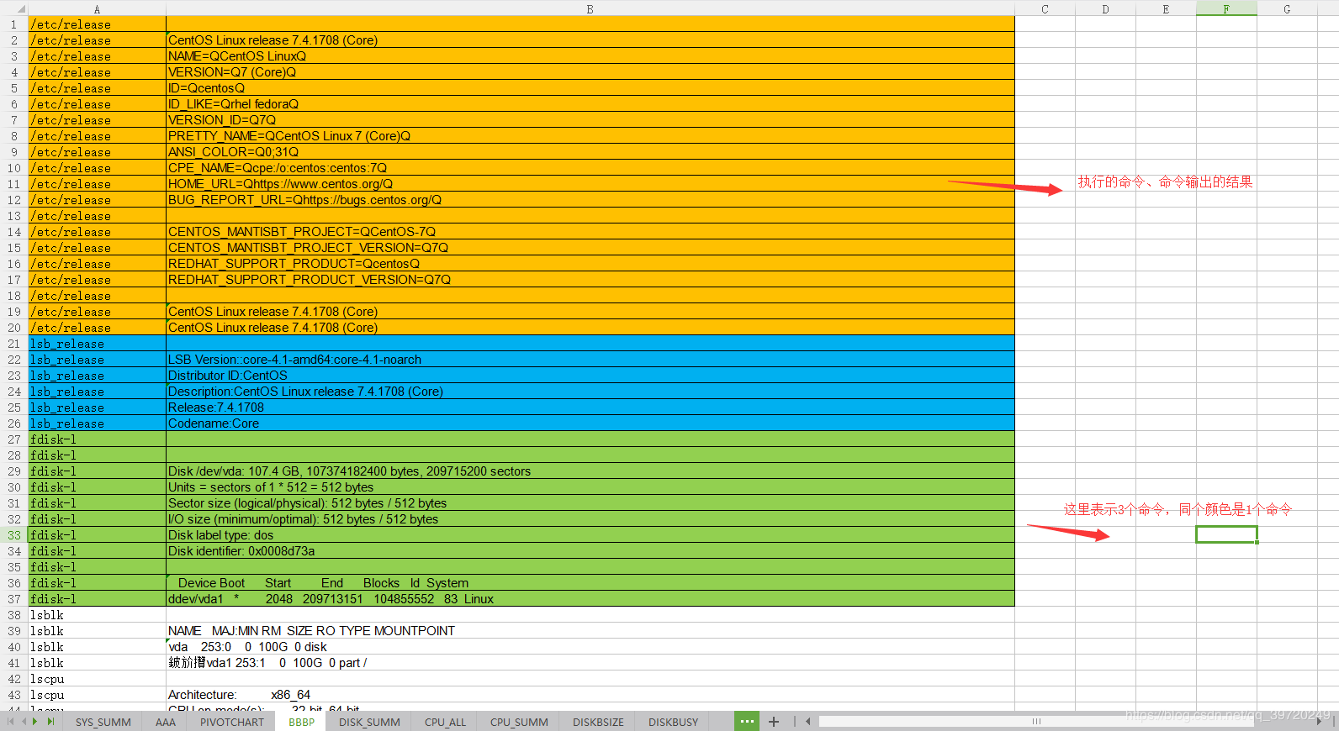

 ①BBBP

命令及输入结果表：vmtune,  schedtune, emstat 和 lsattr 等命令的输出信息。

1. linux执行命令及输出结果例子、BBBP列表图示：

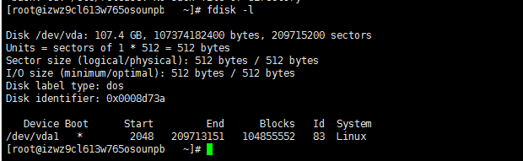

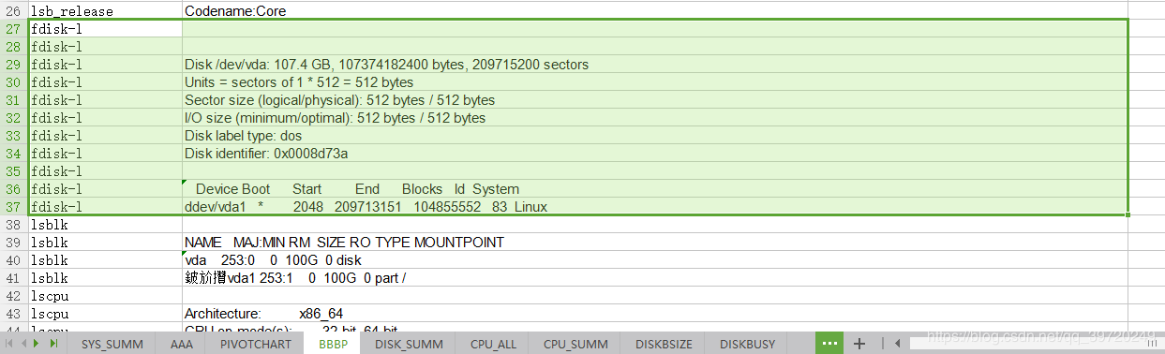

③命令说明：

linux 执行命令 命令描述 点击前往查看命令详解

/etc/release 系统安装时默认的发行版本信息

lsb_release LSB 和特定版本的一些信息 百度经验：《怎么使用 lsb_release 来查看版本信息》

fdisk-l 硬盘及分区信息 【linux】linux命令：fdisk -l 显示信息详解

lsblk block device,也就是逻辑磁盘大小

1、来源自 森几许 ：《使用Linux的lsblk命令列出块设备信息》

2、Linux命令大全（手册）：lsblk

lscpu 此命令用来显示 cpu 的相关信息 来源自 vinter_he：《 lscpu 详解》

lshw lshw 查看所有硬件摘要信息 Howtoing运维教程：《Linux lshw 命令教程》

/proc/cpuinfo

1、系统中 CPU 的提供商和相关配置信息

2、这个文件提供了有关系统CPU 的多种信息。

3、这些信息是从内核里对CPU 的测试代码中得到的。

4、文件列出 了CPU 的普通型号（386,486,586,686 等 ）, 以及能得到的更多特定信息 （ 制造商, 型号和版本 ） 。

5、文件还包含了以 bogomips 表示的处理器速度, 而且如果检测到 CPU 的多种特性或者bug, 文件还会包含相应的标志。

6、这 个文件的格式为：文件由多行构成, 每行包括一个域名称, 一个冒号和一个值。

1、来源自 Stoneshen1211：《Linux 中 /proc 目录下文件详解》

2、来源自  cuker919：《 /proc/cpuinfo 文件分析(查看 CPU 信息)》

3、来源自  VinoZhu：Linux下/proc目录简介

/proc/meminfo

1、了解 Linux 系统内存使用状况的主要接口

2、这个文件给出了内存状态的信息 。

3、它显示出系统中空闲内存, 已用物理内存和交换内存的总量 。

4、它还显示出内核使用的共享内存和缓冲区总量。

5、这些信息的格式和 free 命令显示的结果类似。

1、来源自  stinger：《Linux 系统下 /proc/meminfo 详解》

2、来源自  axw2013：《/proc/meminfo 详解》

3、来源自 Stoneshen1211：《Linux 中 /proc 目录下文件详解》

/proc/stat 这个文件包含的信息有CPU 利用率, 磁盘, 内存页, 内存对换, 全部中断, 接触开关以及上次自启时间（自1970 年1 月1 日起的秒数 ） 。

1、来源自 houzhizhen：《 /proc/stat 解析》

2、来源自 Stoneshen1211：《Linux 中 /proc 目录下文件详解》

/proc/version

1、系统内核版本。

2、这个文件只有一行内容, 说明正在运行的内核版本。

3、可以用标准的编程方法进行分析获得所需的系统信息 。

4、Linux查看当前操作系统版本信息。

来源自 Stoneshen1211：《Linux 中 /proc 目录下文件详解》

/proc/net/dev

1、/proc/net 目录下的文件描述或修改了联网代码的行为。

2、dev 文件的功能：来自网络设备的统计

来源自 Stoneshen1211：《Linux 中 /proc 目录下文件详解》

/proc/diskinfo 硬盘信息

/sbin/multipath 查看路径状态、查看模块是否加载成功 来源自 李栋94：《Linux 下多路径 multipath 配置》

/dev/mapper

对应的磁盘信息

来源自 zgy666：《找到 /dev/mapper 对应的磁盘信息》

/dev/dm-* 根据自己的需要制定实现存储资源的管理策略，查看逻辑卷管理器

1、来源自 潇湘隐者：《Linux 系统中的 Device Mapper 学习》

2、来源自 不才b_d：《Linux 设备文件 /dev/* 详解、查询》

/dev/md* 软raid设备 来源自 jet_wong：《Linux /dev 目录详解》

/dev/sd* SCSI设备 来源自 jet_wong：《Linux /dev 目录详解》

/proc/partitions 分区信息 来源自  richardysteven：《通过 /proc/partitions 查看分区信息》

/proc/1/stat /proc/N中存储的则是系统当前正在运行的进程的相关信息，其中N为正在运行的进程 来源自 cybertan：《 PROC 系列之---/proc/pid/stat 》

/proc/net/rpc/nfs

1、/proc/net 目录下的文件描述或修改了联网代码的行为。

2、rpc 文件的功能：包含 RPC 信息的目录 rt_cache

来源自 Stoneshen1211：《Linux 中 /proc 目录下文件详解》

/proc/net/rpc/nfsd

1、/proc/net 目录下的文件描述或修改了联网代码的行为。

2、rpc 文件的功能：包含 RPC 信息的目录 rt_cache

来源自 Stoneshen1211：《Linux 中 /proc 目录下文件详解》

/proc/modules

1、这个文件给出可加载内核模块的信息 。

2、lsmod 程序用这些信息显示有关模块的名称, 大小, 使用数目方面的信息。

1、来源自 Stoneshen1211：《Linux 中 /proc 目录下文件详解》

2、来源自 zk47：《[Linux 运维] /proc/modules 以及内核模块工具》

ifconfig 用于显示或配置网络设备（网络接口卡）的命令 来源自 xp9802：《linux 命令之 ifconfig 详细解释》

/bin/df-m df 命令显示该文件或目录所在文件系统的信息，以 MB 块为单位显示统计信息。文件系统统计信息的输出值为浮点数形式，因为每个单元的字节数非常大。 来源自：《df 命令》

/bin/mount 通过查看 /etc/mtab 文件显示当前系统已挂载的所有设备 来源自 daydayup654：《Linux 中挂载详解以及 mount 命令用法》

/etc/fstab 记录了计算机上硬盘分区的相关信息，启动 Linux 的时候，检查分区的 fsck 命令，和挂载分区的 mount 命令，都需要 fstab 中的信息，来正确的检查和挂载硬盘。

1、来源自 火星的小白：《/etc/fstab 文件详解》

2、来源自 daydayup654：《Linux 中挂载详解以及 mount 命令用法》

netstat -r netstat 命令用于显示各种网络相关信息，如网络连接，路由表，接口状态 (Interface Statistics)，masquerade 连接，多播成员 (Multicast Memberships) 等等。 来源自 jizhiqing：《netstat 命令详解》

uptime uptime 查看系统启动 up 了（运行了）多长时间 来源自 wuxiangping2017：《 uptime 命令介绍》

getconf PAGESIZE

1、将系统配置变量值写入标准输出。

2、系统的默认参数，比如mkfs读取默认参数，并格式化，默认PAGESIZE是4096

来源自 xiaohuazi：《 getconf 命令》

（5）DISK_SUMM

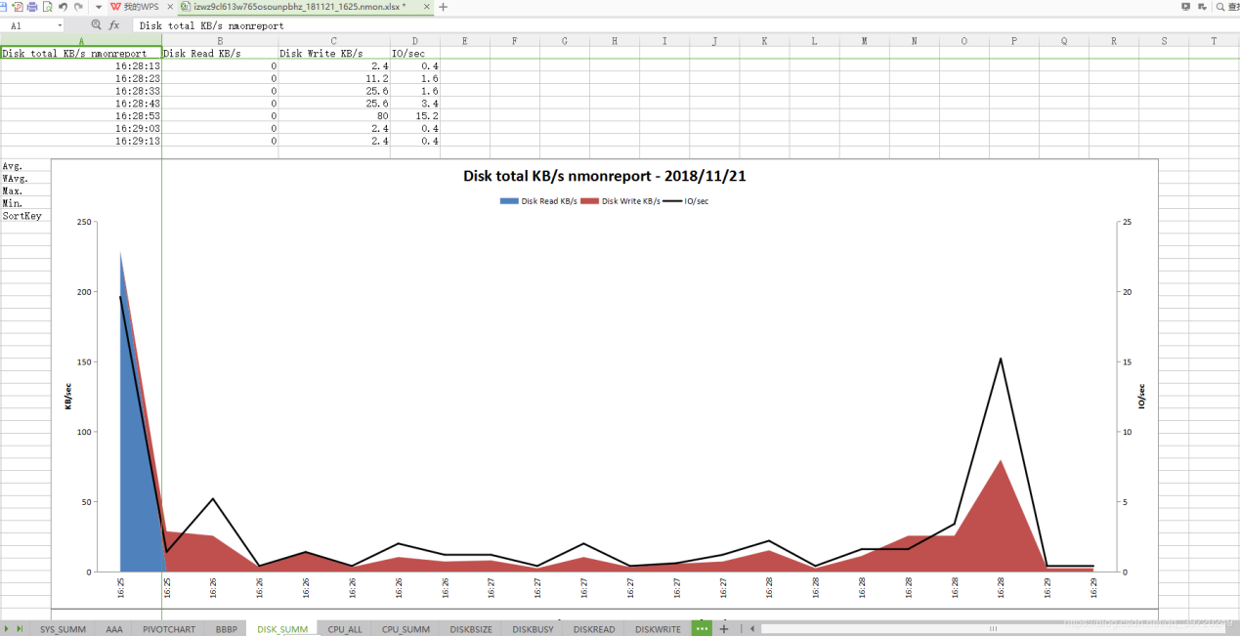

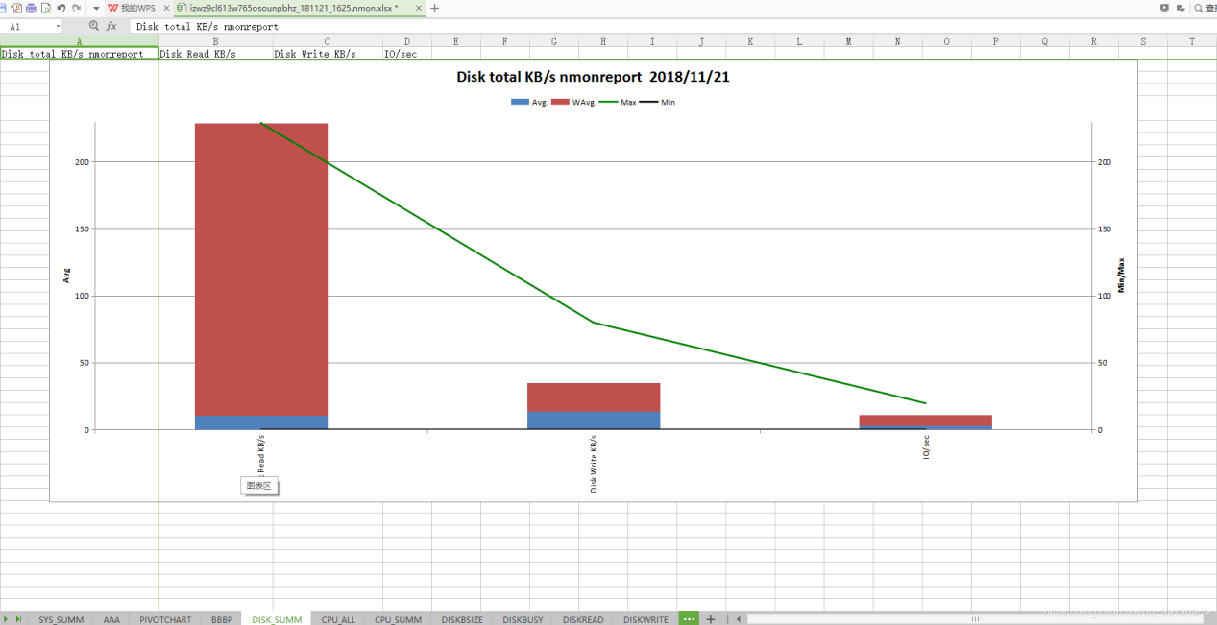

①DISK_SUMM

总体disk读、写以及I/O操作表：按采集时间显示所有磁盘和分区的Read/Write的速率（KB/s）和所有磁盘和分区的I/O率。

某一采集时间点的IO/sec等于Sheet DISKXFER中该时间点上所有磁盘和分区的IO/sec之和。

因此，这一时间点上的I/O值是重复的！

另外，本Sheet中的I/O不包括NFS里的I/O。

② 图表说明：

【列     表】Disk total KB/s nmonreport

Disk total KB/s nmonreport：执行间隔时间列表

Disk Read KB/s：每个磁盘执行采样数据（磁盘设备的读速率）

Disk Write KB/s：每个磁盘执行采样数据（磁盘设备的写速率）

IO/sec：每秒钟输出到物理磁盘的传输次数

【统计图1】Disk total KB/s nmonreport Disk Read KB/s、Disk Write KB/s、IO/sec 图形统计图

【统计图2】Disk total KB/s nmonreport Disk Read KB/s、Disk Write KB/s、IO/sec 对应的 Avg / WAvg / Max / Min 图形统计图

（6）CPU_ALL

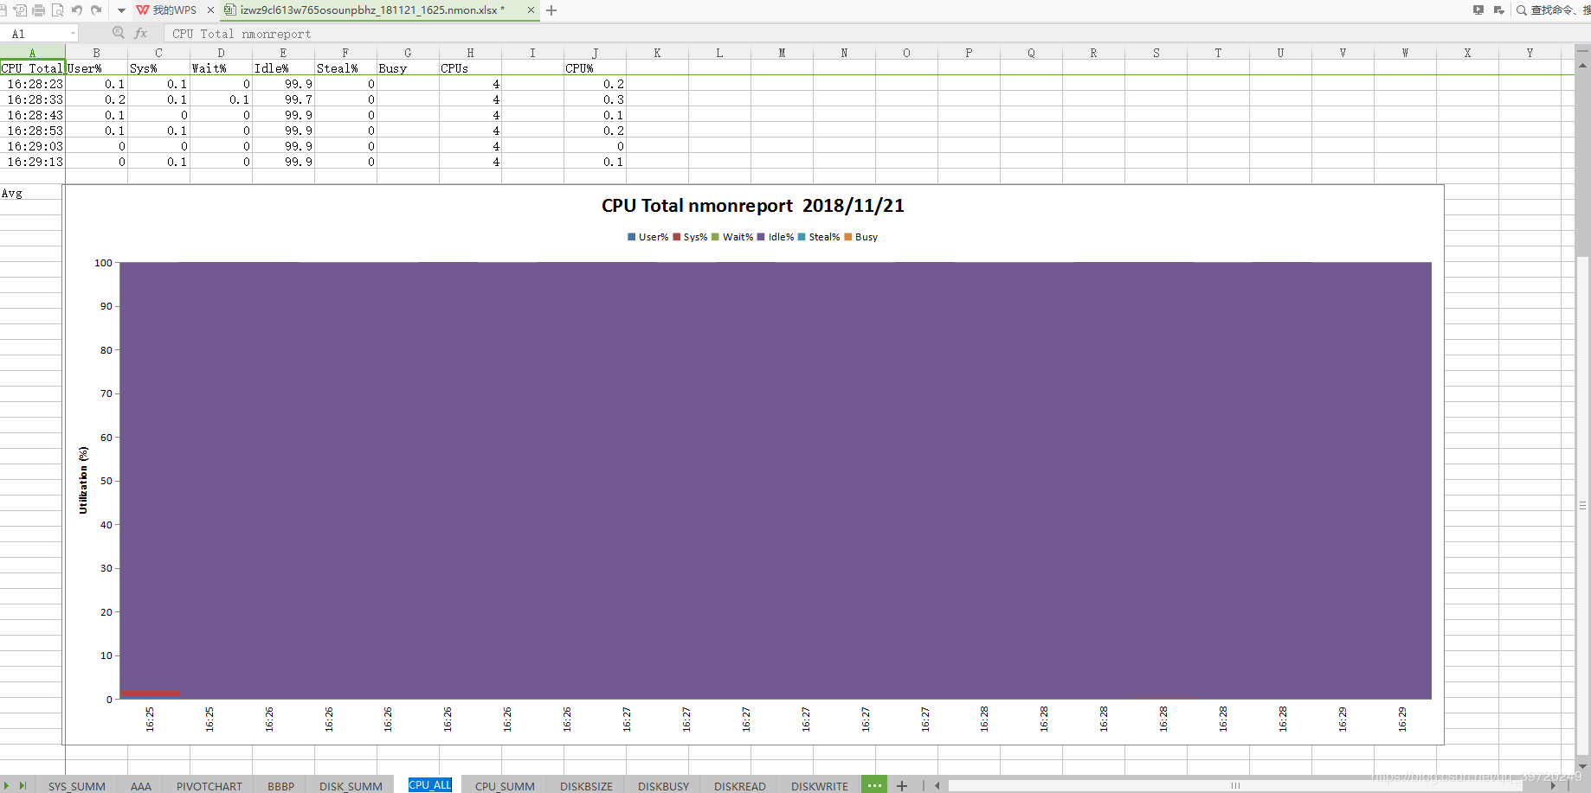

①CPU_ALL

CPU概述表：显示所有CPU平均占用情况，其中包含 SMT 状态，可以看到 CPU 整体上在每个监控点的数据。可以看到 CPU 整体上在每个监控点的数据，包括User%、Sys%、Wait%、Idle%、CPU% 以及 CPUs（cpu个数）及对应图表。

② 图表说明：

【列   表】CPU Total nmonreport

CPU Total nmonreport：执行间隔时间列表

User%：显示在用户模式下执行的程序所使用的 CPU  百分比

Sys%：显示在内核模式下执行的程序所使用的 CPU  百分比

Wait%：显示等待 IO 所花的时间百分比

Idle%：显示 CPU 的空闲时间百分比

Steal%：

Busy：

CPUs：CPU

CPU%：CPU总体占用情况

【统计图】CPU Total nmonreport User%、Sys%、Wait%、Idle%、Steal%、Busy 图形统计图

（7）CPU_SUMM

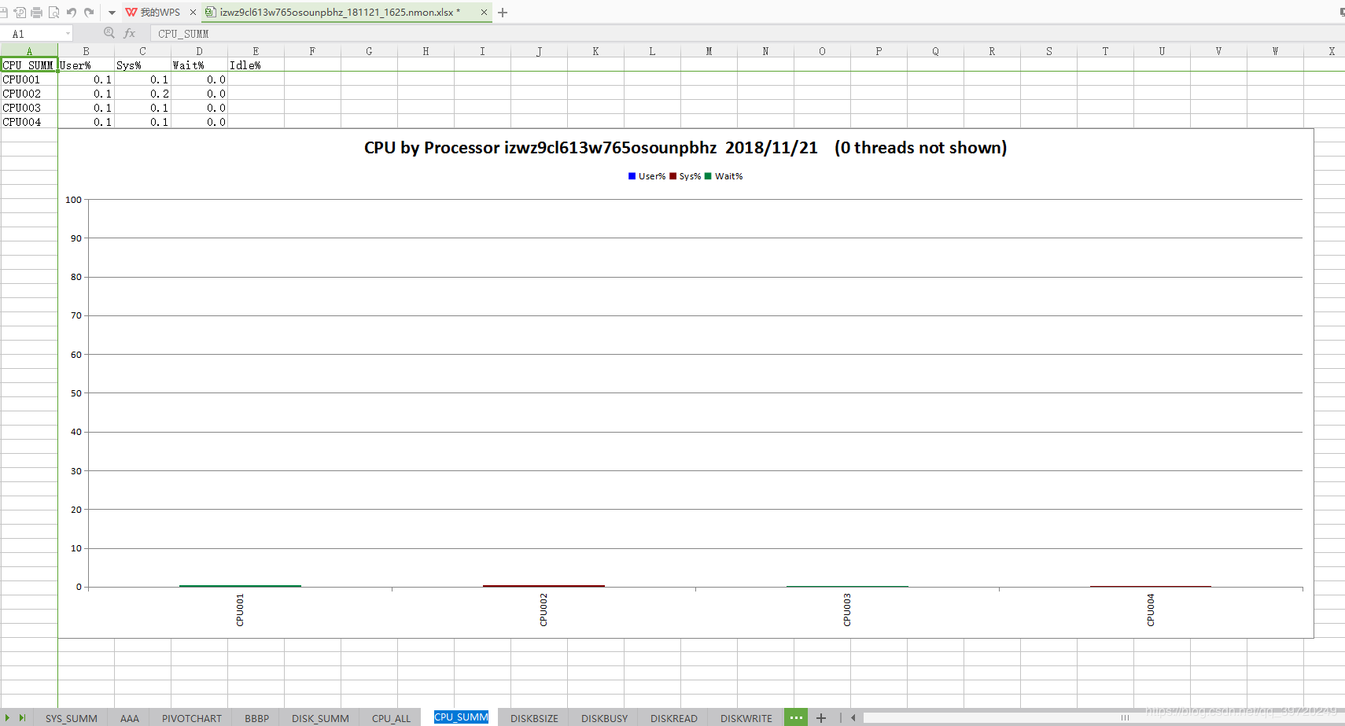

①CPU_SUMM

CPU占用情况表：显示当前服务器所有CPU的利用率，当前服务器共有4个CPU（Core），每个CPU负载有所不同，显示每一个CPU在执行时间内的占用情况，其中包含user%、sys%、wait% 和 idle%。

②图表说明：

【列    表】

CPU_SUMM：CPU编号

User%：显示在用户模式下执行的程序所使用的 CPU  百分比

Sys%：显示在内核模式下执行的程序所使用的 CPU  百分比

Wait%：显示等待 IO 所花的时间百分比

Idle%：显示 CPU 的空闲时间百分比

【统计图】 User%、Sys%、Wait% 图形统计图

（8）DISKBSIZE

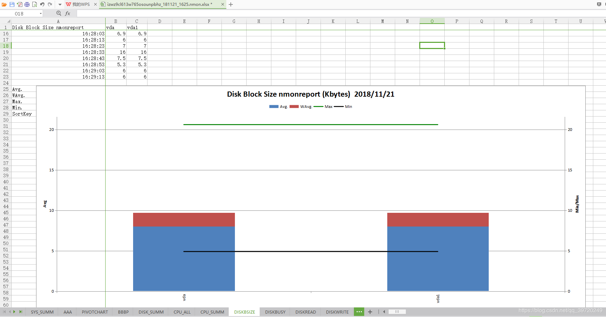

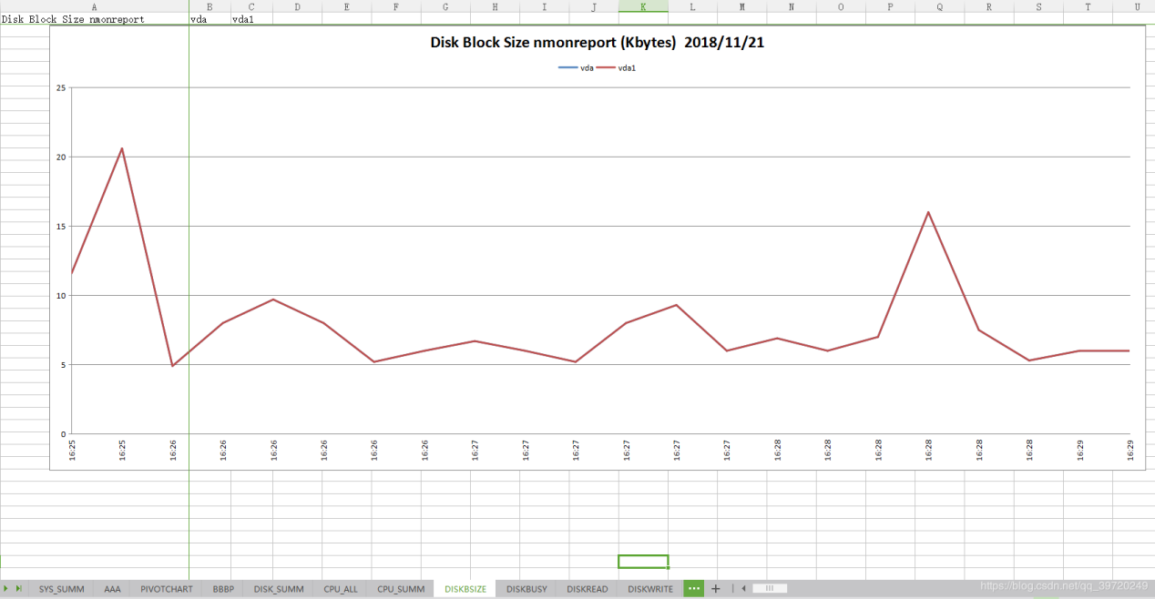

①DISKBSIZE

hdisk的磁盘块信息表：执行时间内每个hdisk的传输块大小，详细记录了各监控时间点每个hdisk的磁盘块的大小，如我的服务器包括了sda、sda1、sda2、sda3以及dm-0、dm-1、dm-2、dm-3（dm是device mapper（设备映射））以及对应的Avg、WAvg和Max计算值。

②图表说明：

【列     表】Disk Block Size nmonreport

Disk Block Size nmonreport：执行间隔时间列表

vda：vda磁盘传输速度时间间隔采样（读和写的总趋势图）

vda1：vda1磁盘传输速度时间间隔采样（读和写的总趋势图）

【统计图1】Disk Block Size nmonreport Avg.、WAvg.、Max.、Min. 图形统计图

【统计图2】Disk Block Size nmonreport vda、vda1 图形统计图

（9）DISKBUSY

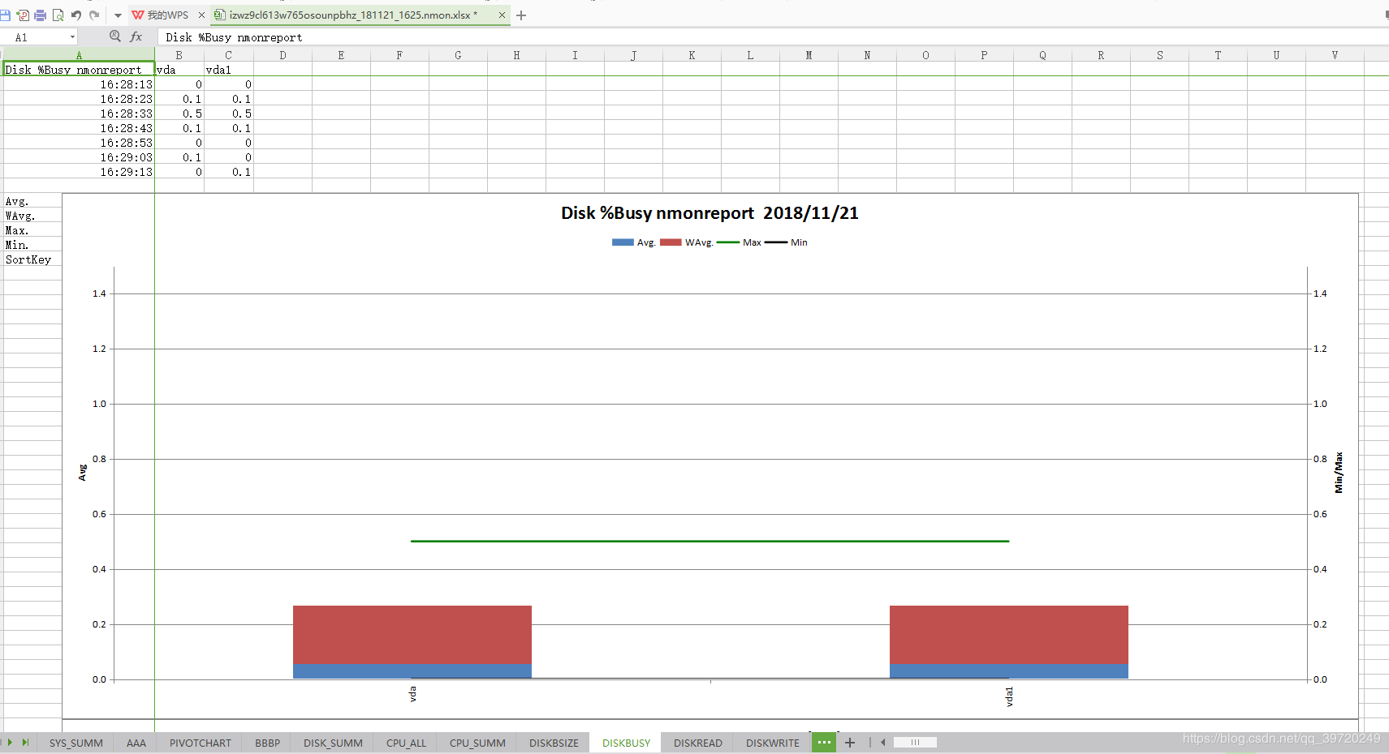

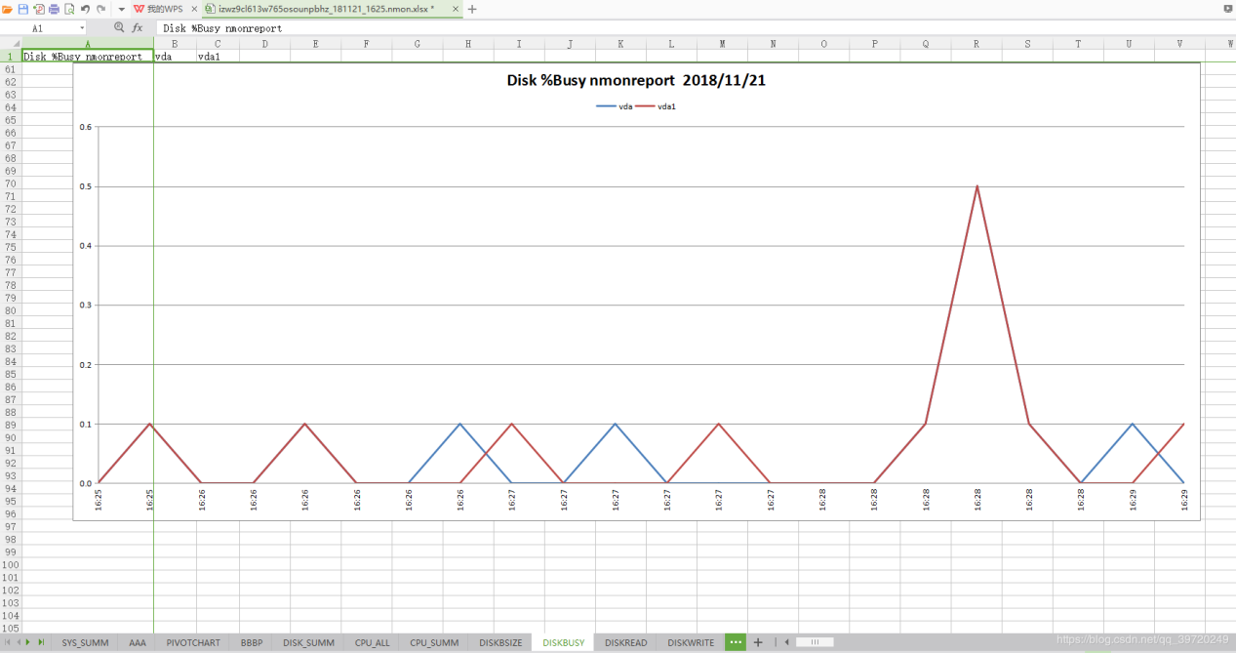

①DISKBUSY

hdisk设备平均占用情况表：每个hdisk设备平均占用情况，详细记录了各监控时间点每个hdisk繁忙情况，包括的点同DISKBSIZE页面。

②图表说明：

【列     表】Disk %Busy nmonreport

Disk %Busy nmonreport：执行间隔时间列表

vda：vda磁盘执行采样数据（磁盘设备的占用百分比）

vda1：vda1磁盘执行采样数据（磁盘设备的占用百分比）

【统计图1】Disk %Busy nmonreport Avg.、WAvg.、Max.、Min. 图形统计图

【统计图2】Disk %Busy nmonreport vda、vda1 图形统计图

（10）DISKREAD

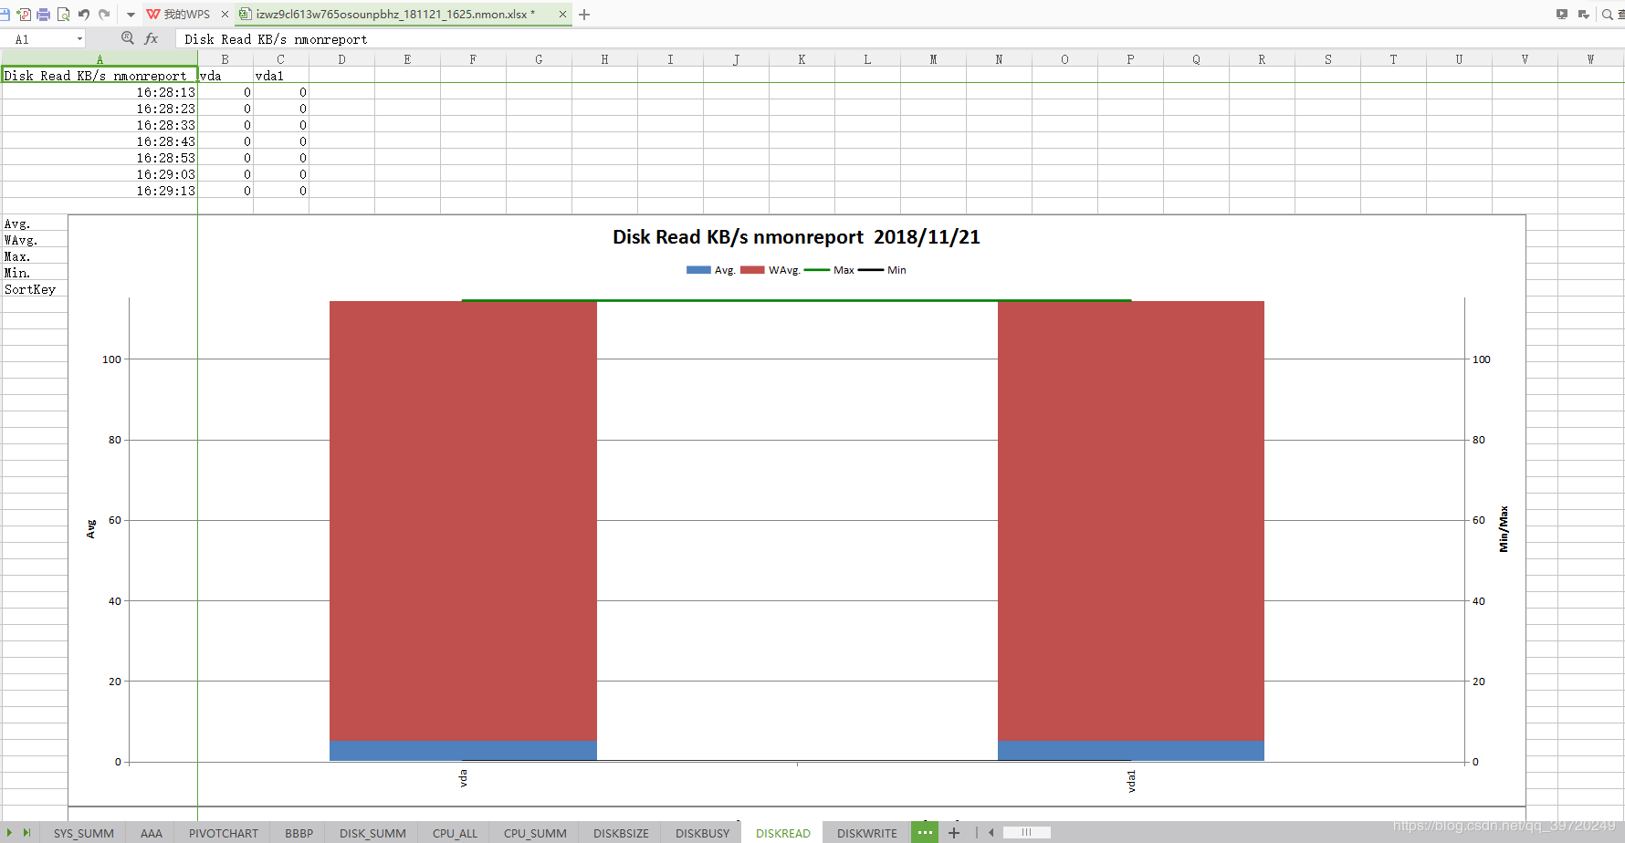

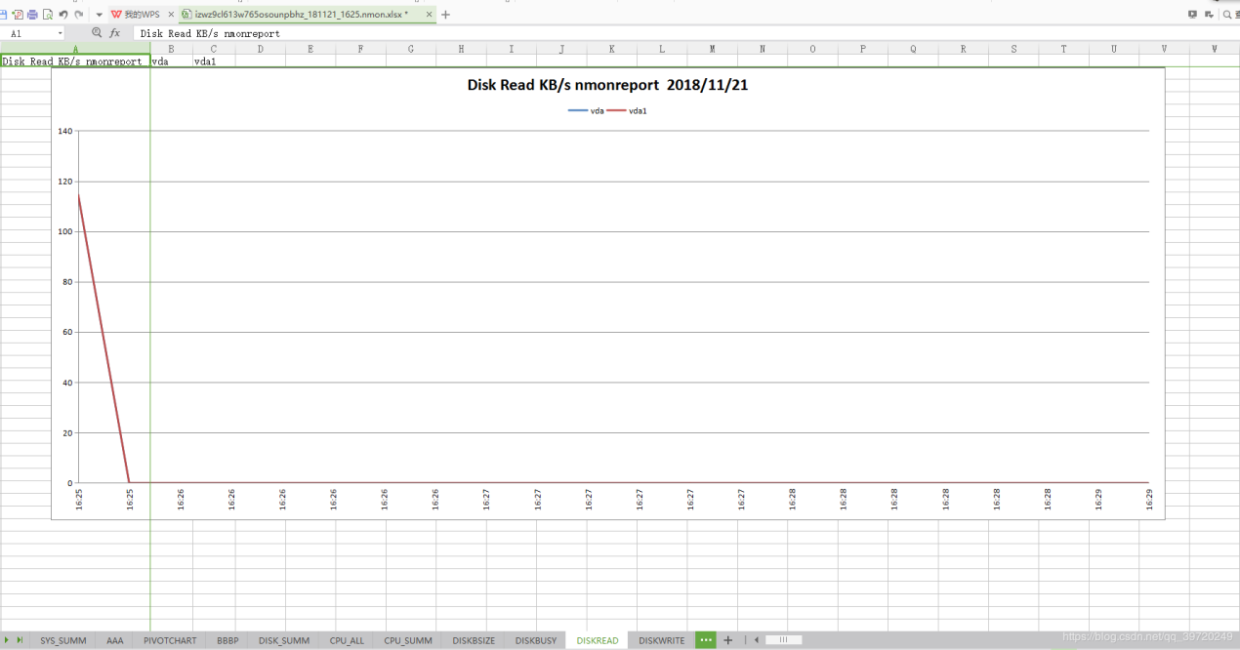

①DISKREAD

hdisk平均读情况表：每个hdisk的平均读情况，详细记录了各监控时间点每个hdisk每秒读的子节数，包括的点同DISKBSIZE页面。

②图表说明：

【列     表】Disk Read KB/s nmonreport

Disk Read KB/s nmonreport：执行间隔时间列表

vda：vda磁盘执行采样数据（磁盘设备的读速率）

vda1：vda1磁盘执行采样数据；（磁盘设备的读速率）

【统计图1】Disk Read KB/s nmonreport Avg.、WAvg.、Max.、Min. 图形统计图

【统计图2】Disk Read KB/s nmonreport vda、vda1 图形统计图

（11）DISKWRITE

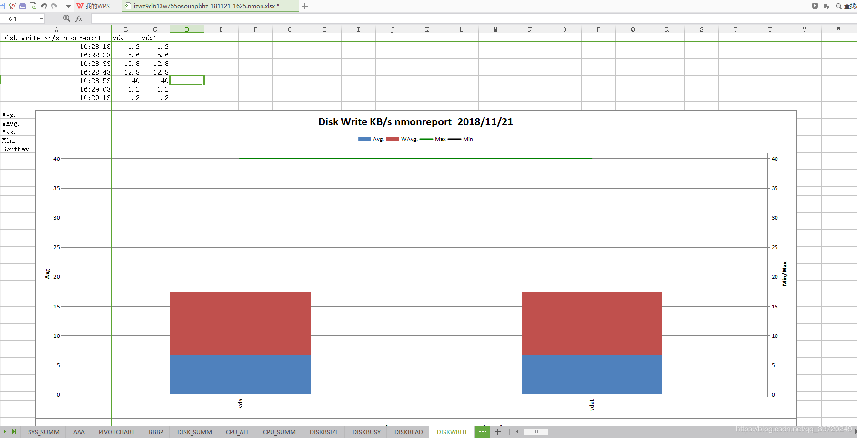

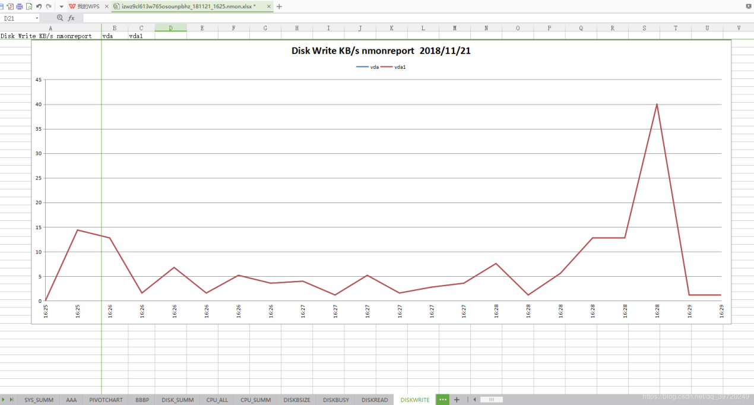

①DISKWRITE

hdisk平均写情况表：每个hdisk的平均写情况，详细记录了各监控时间点每个hdisk每秒写的子节数，包括的点同DISKBSIZE页面。

②图表说明：

【列     表】Disk Write KB/s nmonreport

Disk Write KB/s nmonreport：执行间隔时间列表

vda：vda磁盘执行采样数据（磁盘设备的写速率）

vda1：vda1磁盘执行采样数据；（磁盘设备的写速率）

【统计图1】Disk Write KB/s nmonreport Avg.、WAvg.、Max.、Min. 图形统计图

【统计图2】Disk Write KB/s nmonreport vda、vda1 图形统计图

（12）DISKXFER

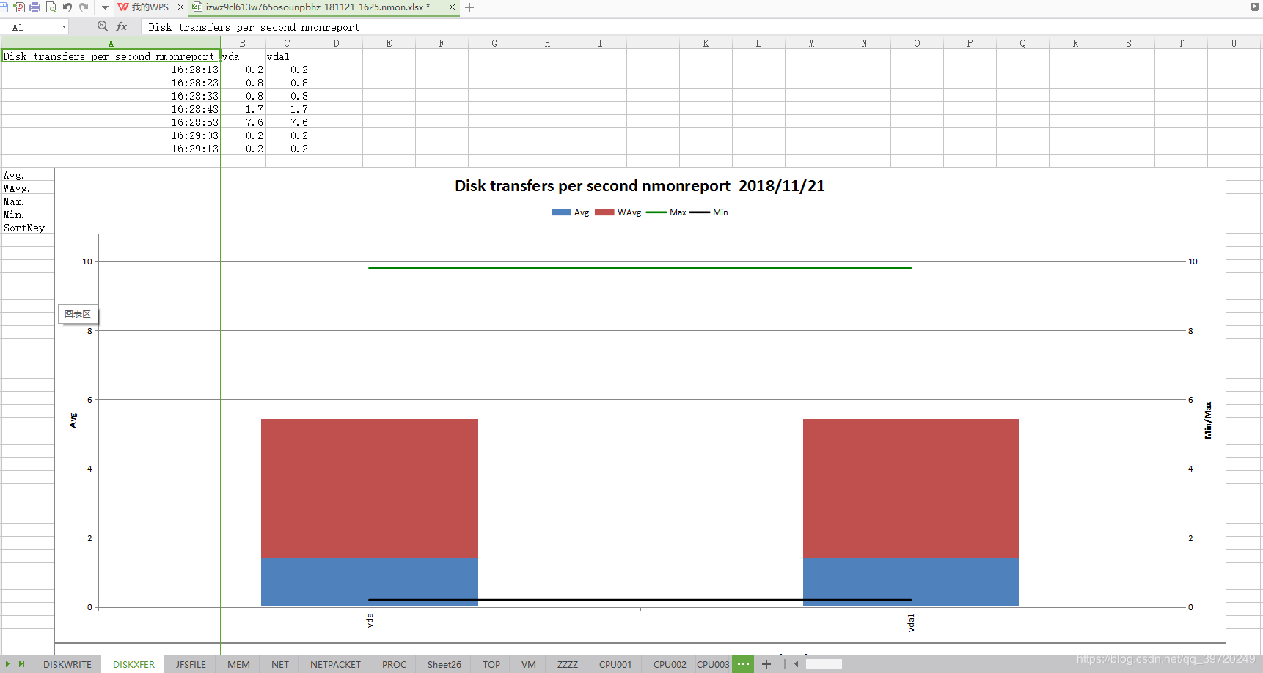

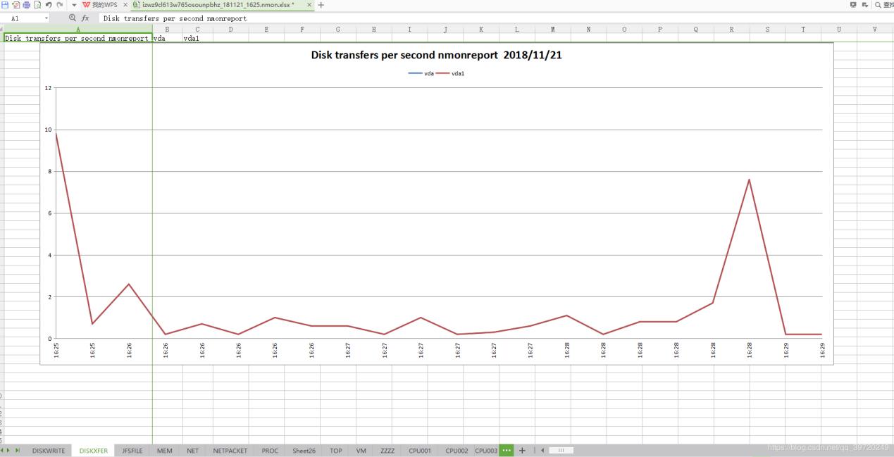

①DISKXFER

每秒磁盘传输数报表：每个 hdisk 的 I/O 每秒操作

②图表说明：

【列     表】Disk transfers per second nmonreport

Disk transfers per second nmonreport：执行间隔时间列表

vda：vda磁盘执行采样数据（磁盘设备的读速率）

vda1：vda1磁盘执行采样数据；（磁盘设备的读速率）

【统计图1】Disk transfers per second nmonreport Avg.、WAvg.、Max.、Min. 图形统计图

【统计图2】Disk transfers per second nmonreport vda、vda1 图形统计图

（13）JFSFILE

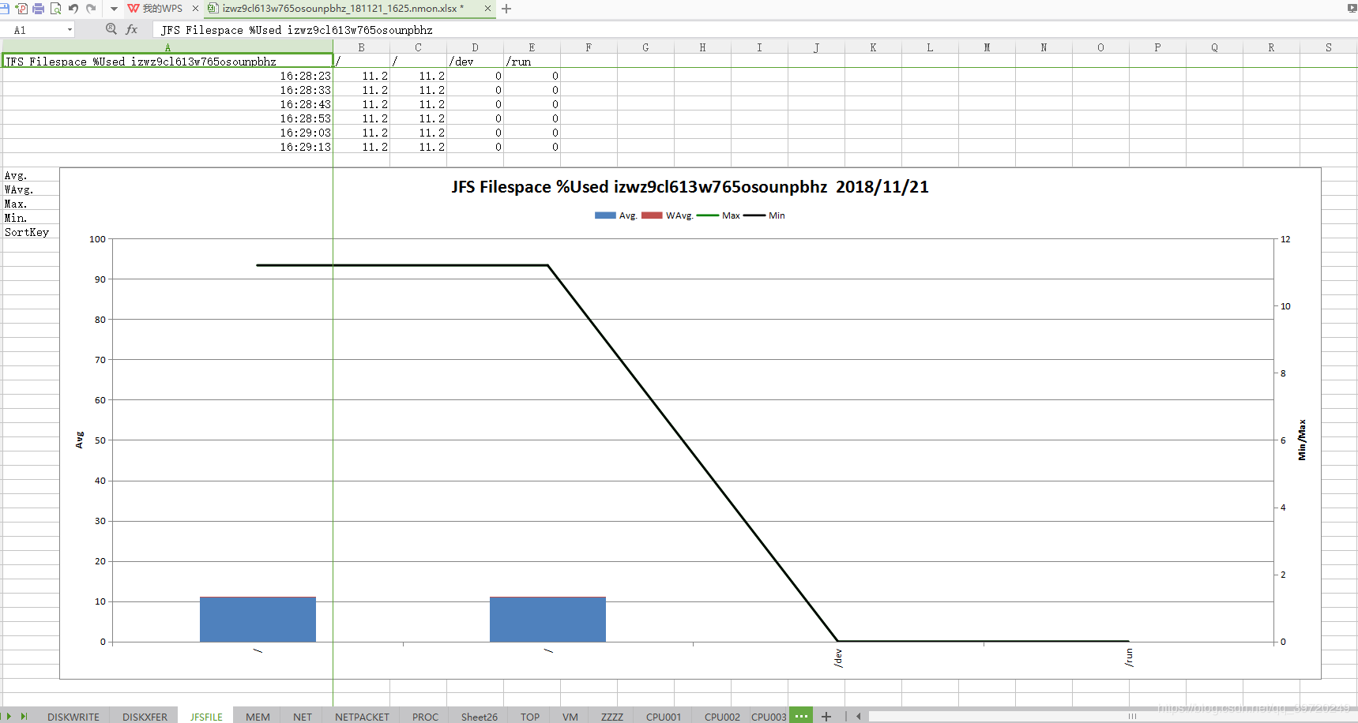

①JFSFILE

已用 [主机名] 的 jfs 文件空间百分比报表：本 sheet 显示对于每一个文件系统中，在每个间隔区间正在被使用的空间百分比。

（file  system/LV：文件系统以及mount磁盘设备已使用空间百分比）

②图表说明：

【列     表】JFS Filespace %Used [主机名]

JFS Filespace %Used [主机名]：执行间隔时间列表

/ ：

/ ：

/dev ：

/run ：

【统计图】JFS Filespace %Used [主机名] Avg.、WAvg.、Max.、Min. 图形统计图

（14）MEM

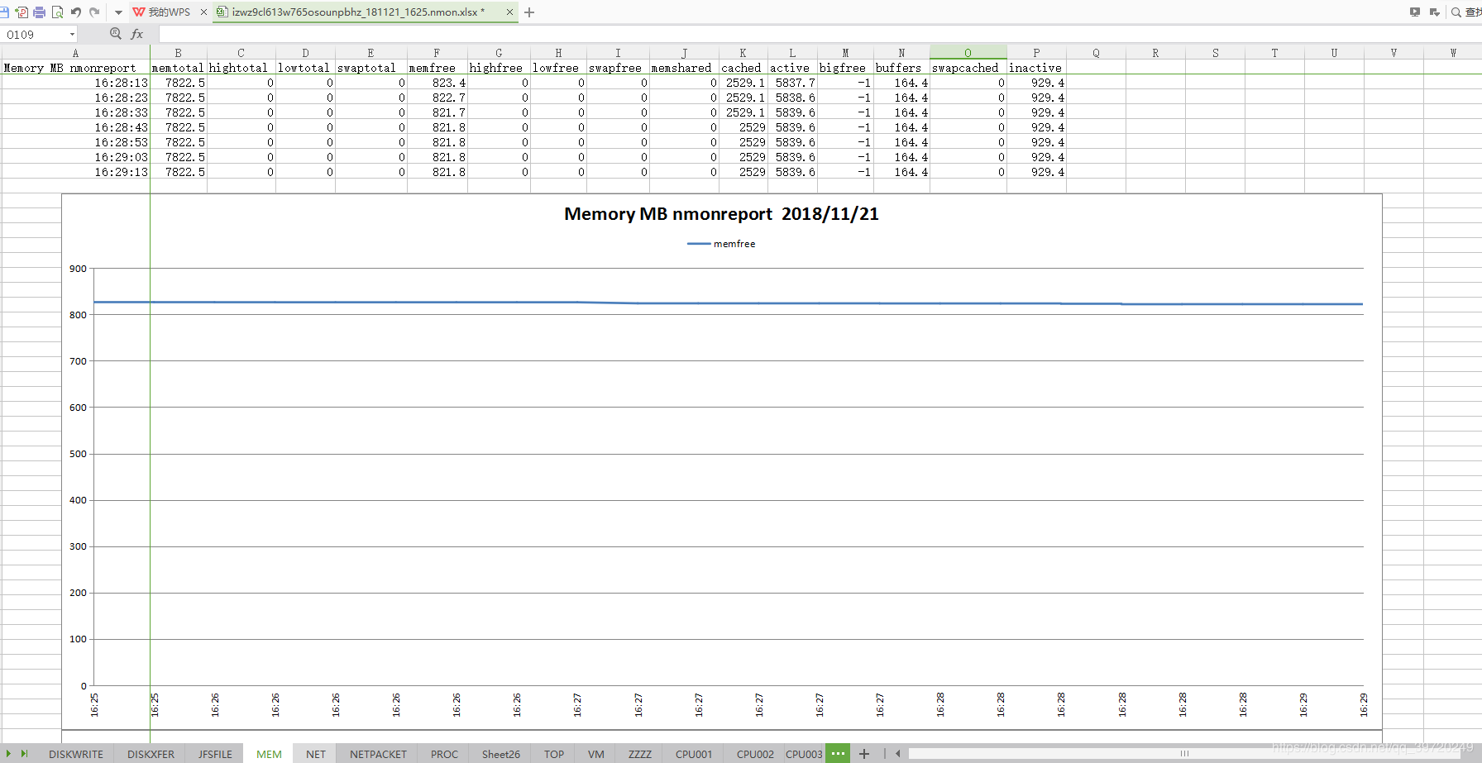

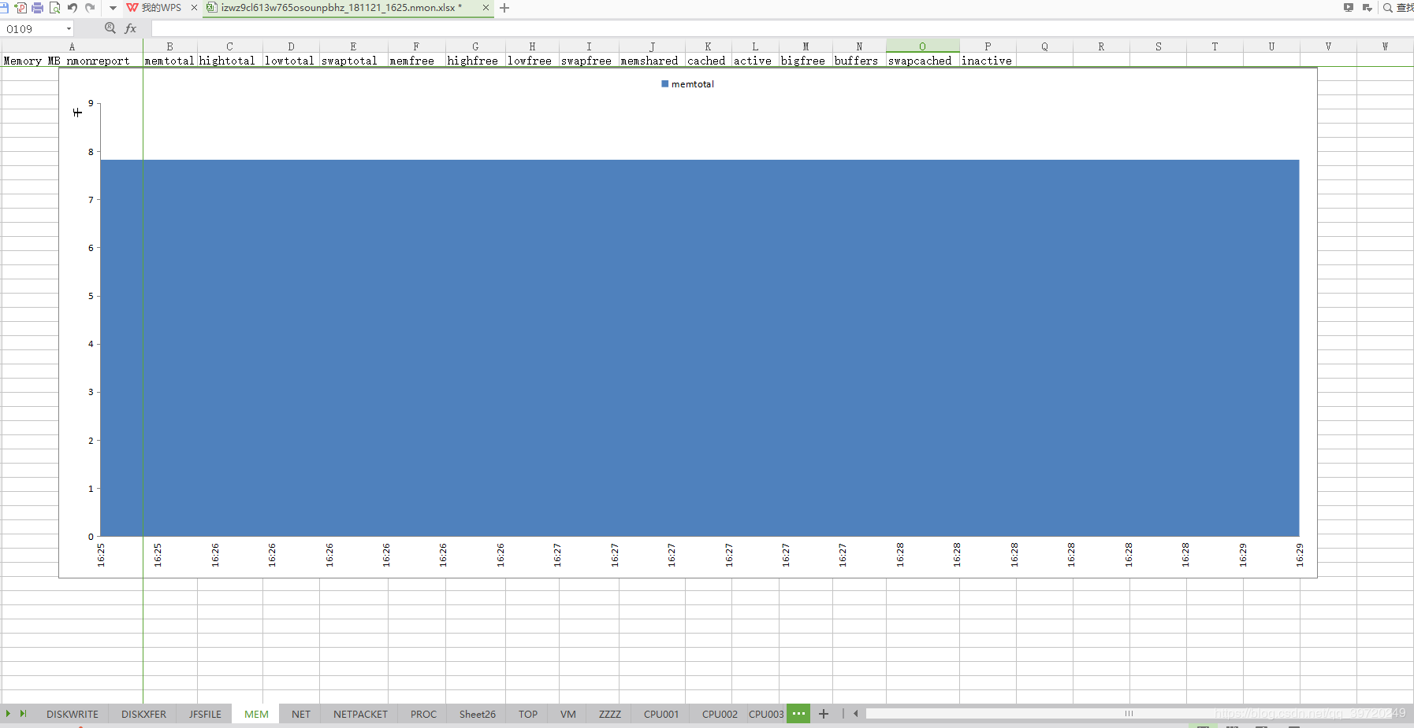①MEM

内存（MB）报表：本 sheet 主图上显示空闲实存的数量。

1、在 MEM 表里面使用如下公式计算出每行的内存使用率并进行取平均：

（Memtotal - Memfree - cached - buffers）/Memtotal  * 100 即 ( = (B2-F2-K2-N2)/B2 * 100)

2、通过分析内存使用率的趋势，可定位是否内存泄露情况。

3、有人看到内存使用率是 99%，就认为内存用满了，并没有区分内存分页是什么类型，这样武断的说内存用满了是不科学的。

4、在 AIX 上主要关注的是计算内存占整个物理内存的百分比，linux 上主要关注的是 active 内存占整个物理内存的百分比。

Real Free %：实际剩余内存百分比

Virtual free %：虚拟剩余内存百分比

Real free(MB)：实际剩余内存大小（MB）

Virtual free(MB)：虚拟剩余内存大小（MB）

Real total(MB)：实际内存总体大小（MB）

Virtual total(MB)：虚拟内存总体大小（MB）

②图表说明：

【列     表】Memory MB nmonreport

JMemory MB nmonreport：执行间隔时间列表

memtotal：内存总数

1、系统从加电开始到引导完成，BIOS等要保留一些内存，内核要保留一些内存，最后剩下可供系统支配的内存就是MemTotal。

2、这个值在系统运行期间一般是固定不变的。

3、所有可用 RAM 大小 （即物理内存减去一些预留位和内核的二进制代码大小）

hightotal：

lowtotal：低位可以达到高位内存一样的作用，而且它还能够被内核用来记录一些自己的数据结构。

swaptotal：虚拟总内存，交换空间的总大小

memfree：空闲内存数

1、表示系统尚未使用的内存。

2、MemUsed = MemTotal - MemFree 就是已被用掉的内存。

3、LowFree 与 HighFree 的总和，被系统留着未使用的内存

highfree：该区域不是直接映射到内核空间。内核必须使用不同的手法使用该段内存。

lowfree：低位可以达到高位内存一样的作用，而且它还能够被内核用来记录一些自己的数据结构。

swapfree：剩余虚拟内存，未被使用交换空间的大小

memshared：共享内存

cached：被高速缓冲存储器（cache memory）用的内存的大小（等于 diskcache minus SwapCache ）

active：在活跃使用中的缓冲或高速缓冲存储器页面文件的大小，除非非常必要否则不会被移作他用

 Active = Active(anon) + Active(file)

bigfree：最大未被使用交换空间的大小

buffers：用来给文件做缓冲大小

swapcached：被高速缓冲存储器（cache memory）用的交换空间的大小已经被交换出来的内存，但仍然被存放在swapfile中。用来在需要的时候很快的被替换而不需要再次打开I/O端口。

inactive：在不经常使用中的缓冲或高速缓冲存储器页面文件的大小，可能被用于其他途径

Inactive = Inactive(anon) + Inactive(file)

【统计图1】Memory MB nmonreport memfree 图形统计图

【统计图2】Memory MB nmonreport memtotal 图形统计图

（15）NET

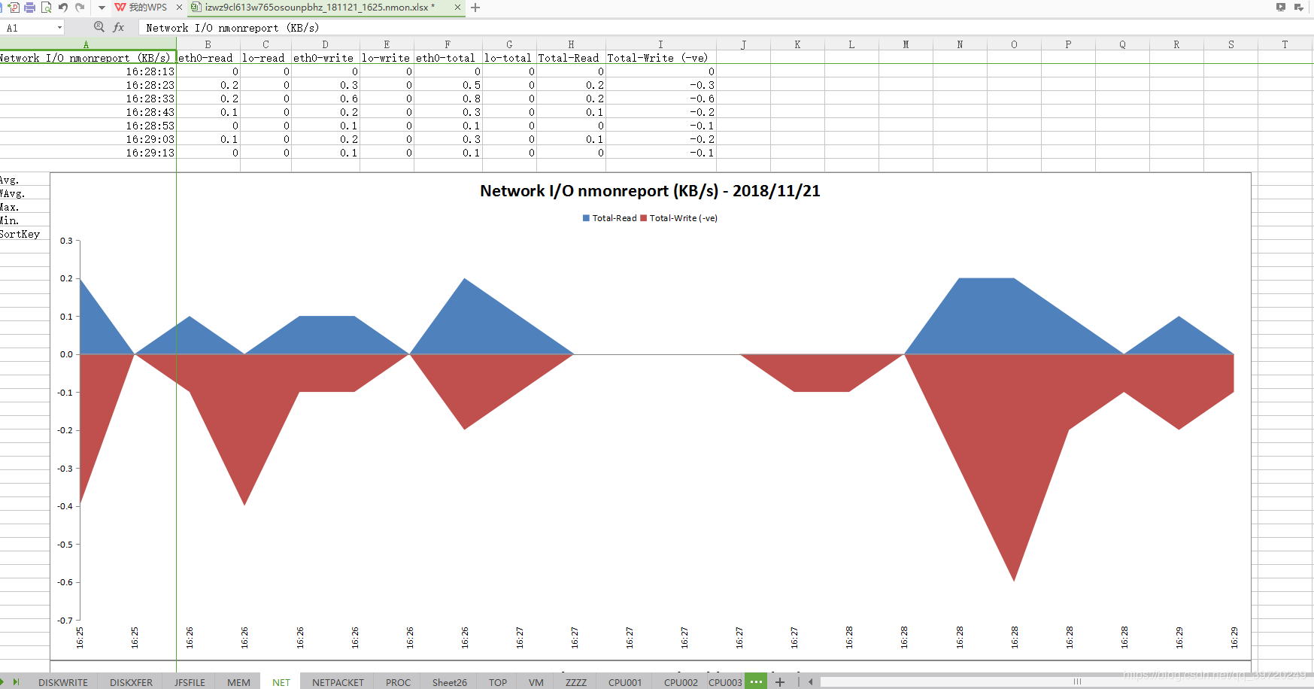

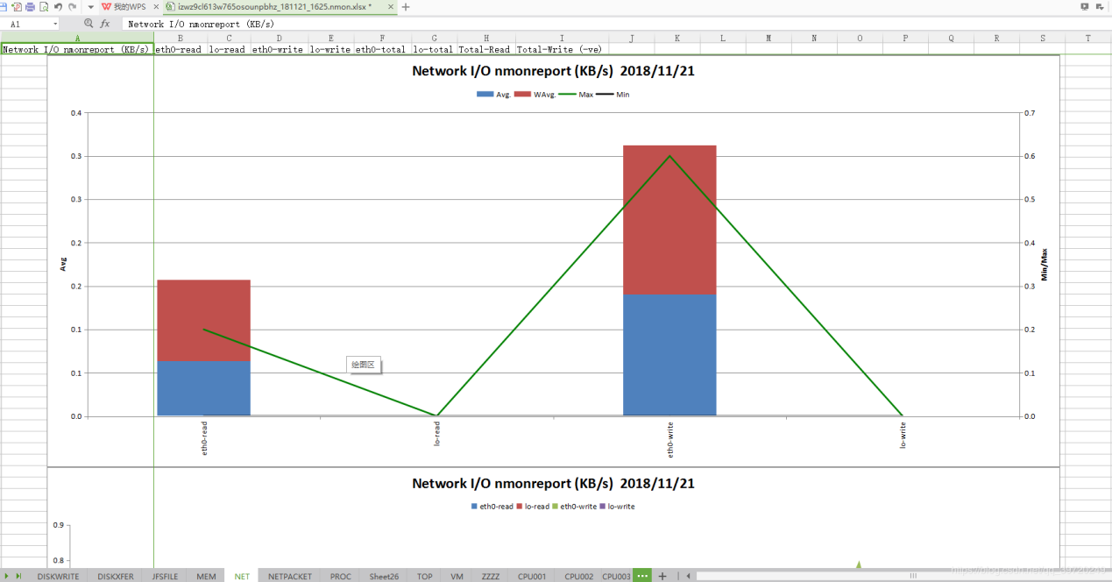

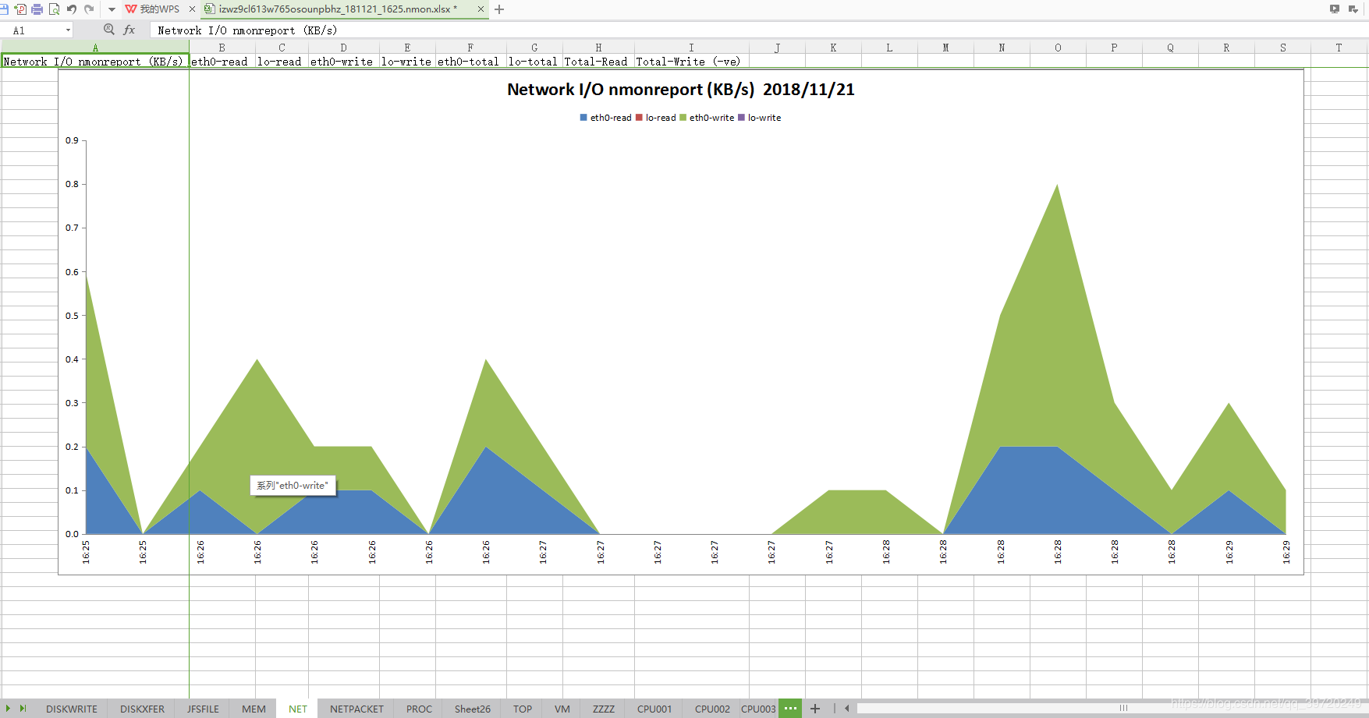

①NET

网络数据传输速率（KB/s）报表：本 sheet 显示系统中每个网络适配器的数据传输速率（千字节/秒）

该页面包含了每个监控时间点各个网络适配器的读写等数据传输速率（千字节/秒），如服务器包括适配器有 eth0 和 lo。

read/write：显示系统中每个网络适配器的数据传输速率（千字节/秒）

②图表说明：

【列     表】Network I/O nmonreport （KB/s）

Network I/O nmonreport （KB/s）：执行间隔时间列表

eth0-read：

lo-read：

eth0-write：

lo-write：

eth0-total：

lo-total：

Total-Read：

Total-Write （-ve）：

【统计图1】Network I/O nmonreport （KB/s） Total-Read、Total-Write （-ve） 图形统计图

【统计图2】Network I/O nmonreport （KB/s） Avg.、WAvg.、Max.、Min. 图形统计图

【统计图3】Network I/O nmonreport （KB/s） eth0-read、eth0-write、lo-read、lo-write 图形统计图

（16）NETPACKET

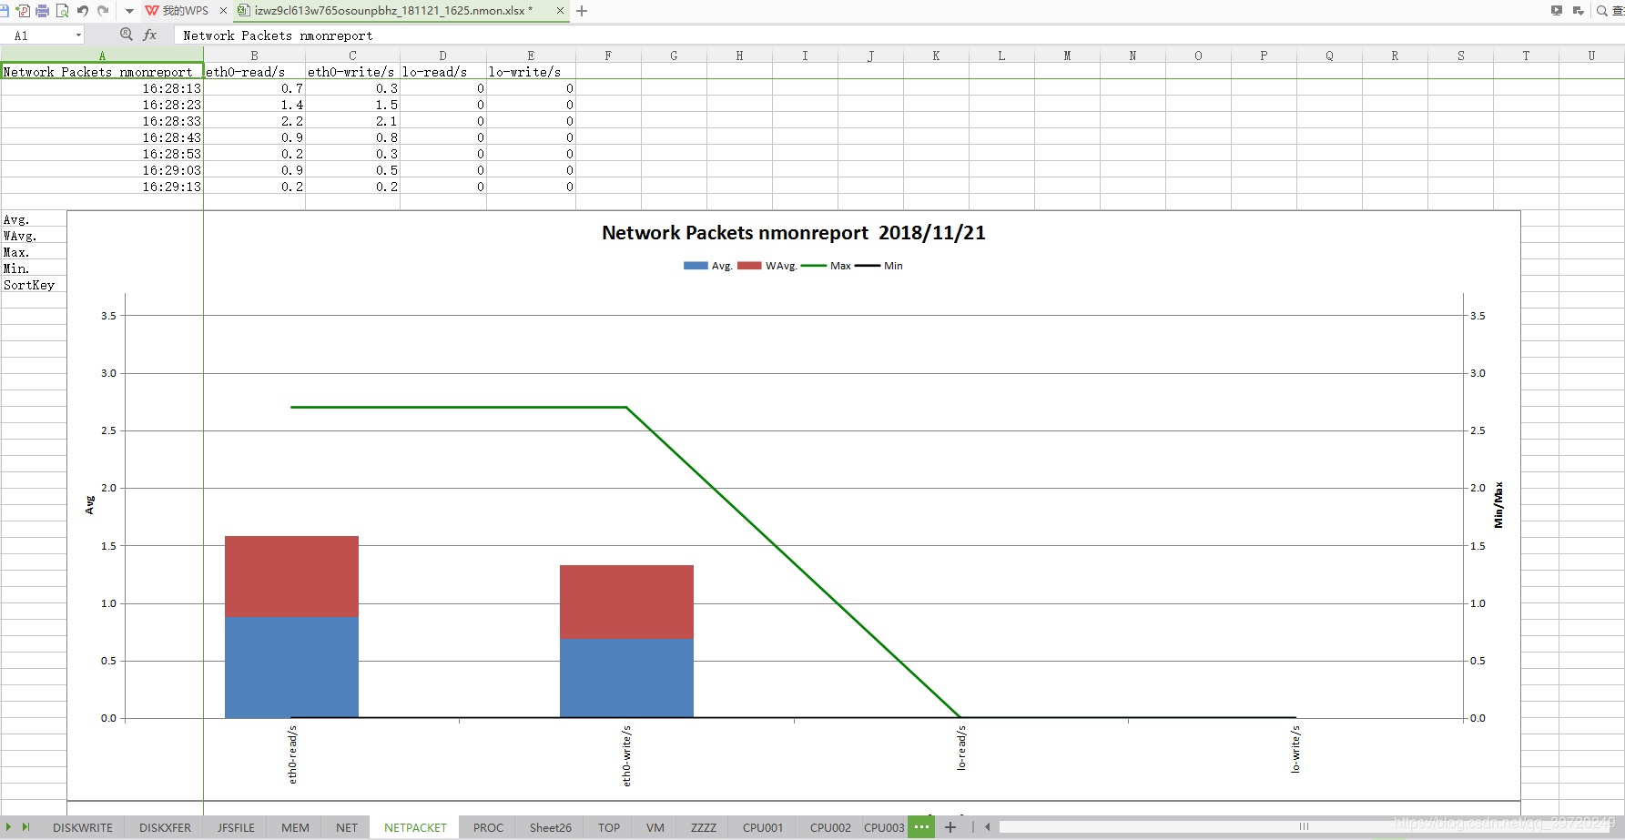

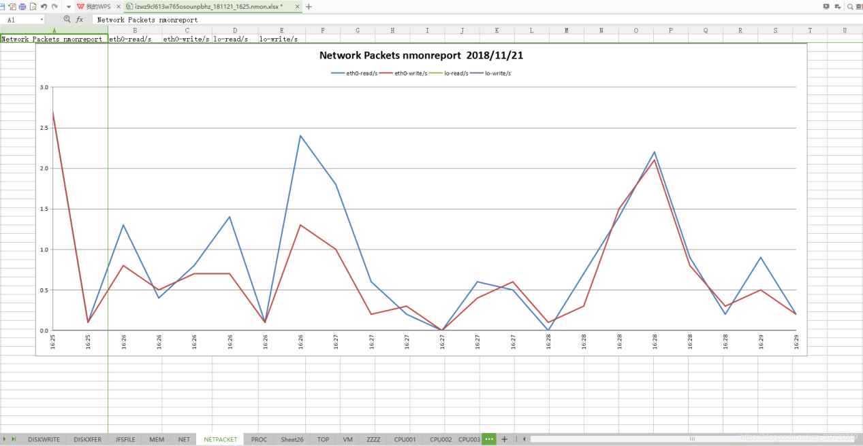

①​​​​​​​NETPACKET​​​​​​​

网络数据包统计报表：本 sheet 统计每个适配器网络读写包的数量；这个类似于netpmon  –O dd 命令

该页面包含了每个监控时间点各个网络适配器读写包的数量。

reads/s：统计每个适配器网络读包的数量

writes/s：统计每个适配器网络写包的数量

②图表说明：

【列     表】Network Packets nmonreport

Network Packets nmonreport：执行间隔时间列表

eth0-read/s：

eth0-write/s：

lo-read/s：

lo-write/s：

【统计图1】Network I/O nmonreport （KB/s） Avg.、WAvg.、Max.、Min. 图形统计图

【统计图2】Network I/O nmonreport （KB/s） eth0-read、eth0-write、lo-read、lo-write 图形统计图

（17）PROC

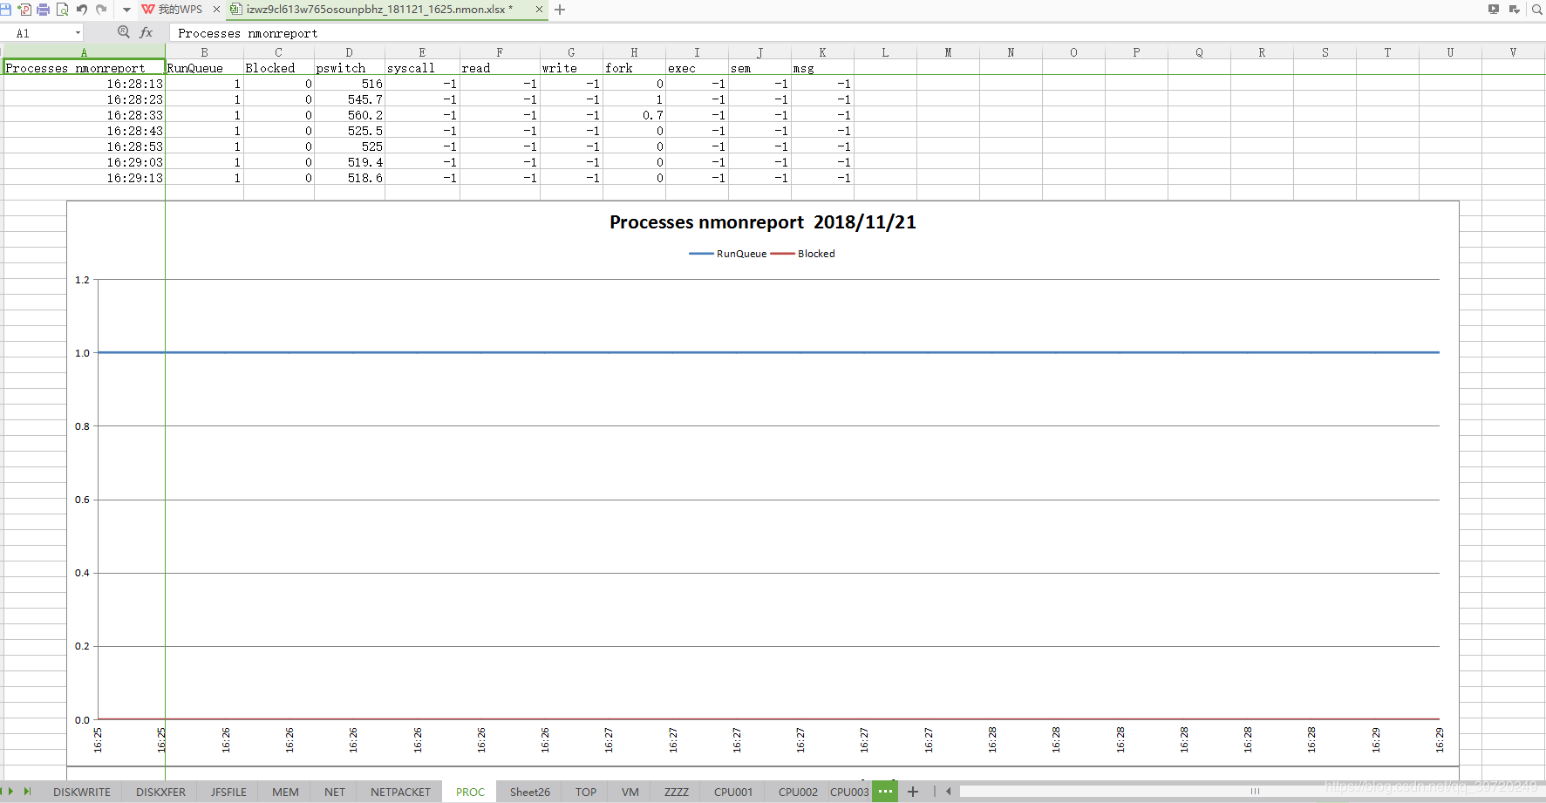

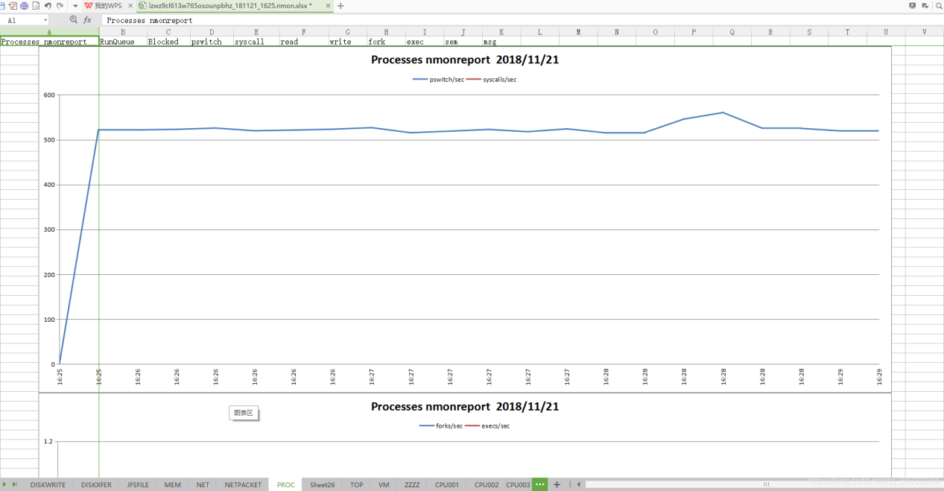

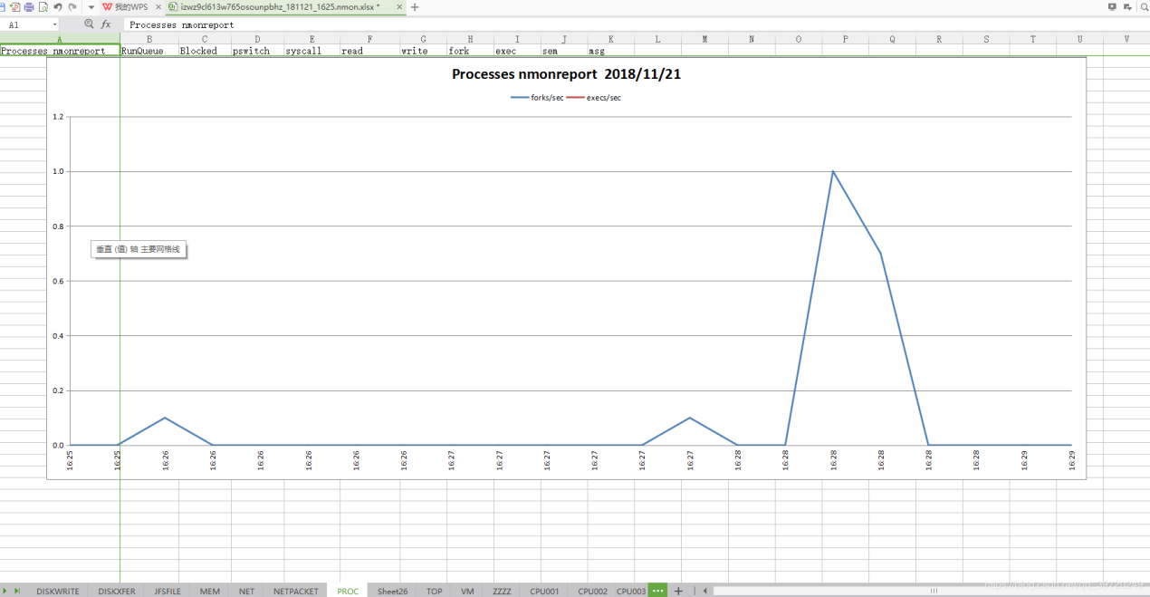

①​​​​​​​PROC​​​​​​​

进程速率报表：本 sheet 包含 nmon 内核内部的统计信息。

其中 RunQueue 和 Swap-in 域是使用的平均时间间隔，其他项的单位是比率/秒。

rcvint：tty 接收中断的数量（同 sar  -y 中的 revin/s）

xmtint：tty 传输中断的数量（同 sar  -y 中的 xmtin/s）

②图表说明：

【列     表】Processes nmonreport

Processes nmonreport：执行间隔时间列表

RunQueue：运行队列中的内核线程平均数（同 sar  -q 中的 runq-sz）

Blocked：阻塞队列中的内核线程平均数

pswitch：上下文开关个数 （同 sar  -w 中的 pswch/s）

syscall：系统调用总数（同 sar  -c 中的 scall/s）

read：系统调用中 read 的数量（同 sar  -c 中的 sread/s）

write：系统调用中 write 的数量（同 sar  -c 中的 swrit/s）

fork：系统调用中 fork 的数量（同 sar  -c 中的 fork/s）

exec：系统调用中 exec 的数量（同 sar  -c 中的 exec/s）

sem：IPC 信号元的数量（创建、使用和消除）（同 sar -m 中的 sema/s）

msg：IPC 消息元的数量 (发送和接收)（同 sar -m 中的 sema/s）

【统计图1】Processes nmonreport RunQueue、Blocked 图形统计图

【统计图2】Processes nmonreport pswitch/sec、syscall/sec 图形统计图

【统计图3】Processes nmonreport forks/sec、execs/sec 图形统计图

（18） Sheet26

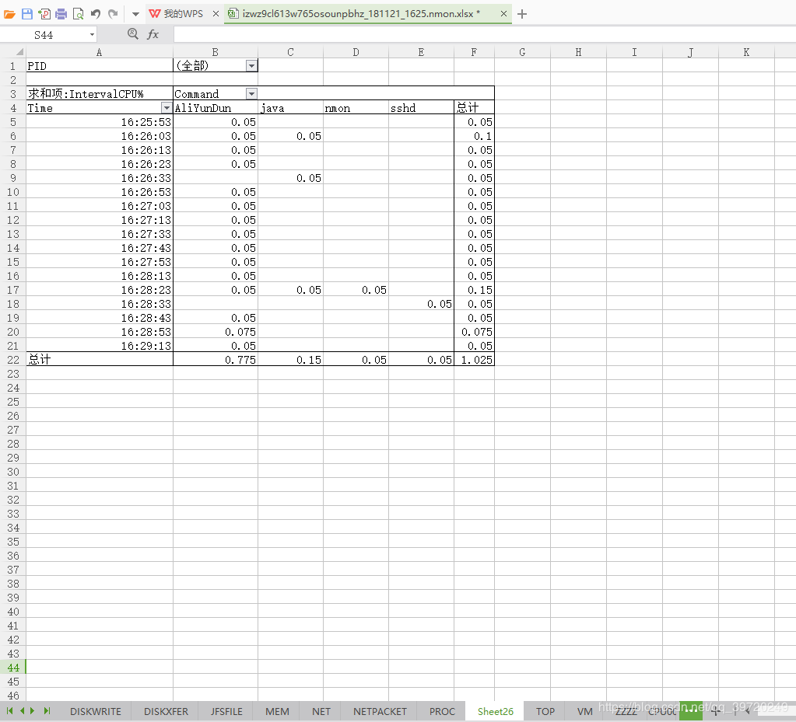

①​​​​​​​Sheet26​​​​​​​

Sheet26 报表：进程详情列表

②参数说明：

【列     表】PID

PID：按全部或具体 PID 进行筛选

计数项:IntervalCPU%：

Commant：按命令名称进行筛选

Time：执行间隔时间列表 [是从“字段”勾选需要显示什么字段的]

java：

nmon：

sshd：

总计：

字段名称 描述

Time 执行开始时间戳

PID

进程号：

1、操作系统里指进程识别号，也就是进程标识符。

2、操作系统里每打开一个程序都会创建一个进程 ID，即 PID。

3、PID 是各进程的代号，每个进程有唯一的 PID 编号。

%CPU CPU使用的平均数

%Usr 显示运行的用户程序所占用的CPU百分比

%Sys 显示运行的系统程序所占用的CPU百分比

Size 对于这个程序一次调用分配给数据段的paging  space平均值

ResSet

ResText

ResData

ShdLib 标准库

MinorFault 次要故障

MajorFault 主要故障

Command 命令名称

Threads 被使用在这个程序中的线程数

IOwaitTime 显示等待 IO 所花的时间

IntervalCPU% 详细信息中显示在时间间隔中所有调用命令所使用的CPU总数占比，CPU利用率

WSet 详细信息中显示在时间间隔中所有调用命令所使用的内存总数

（19）TOP

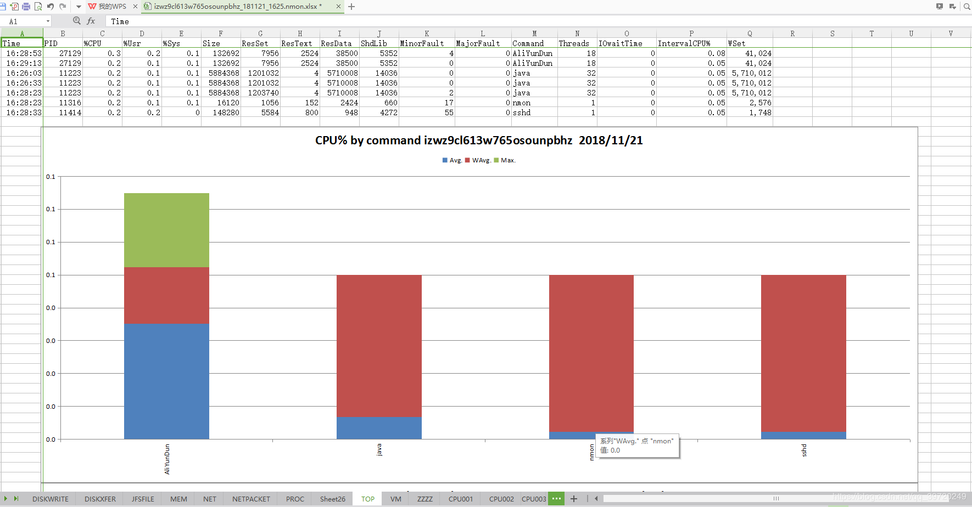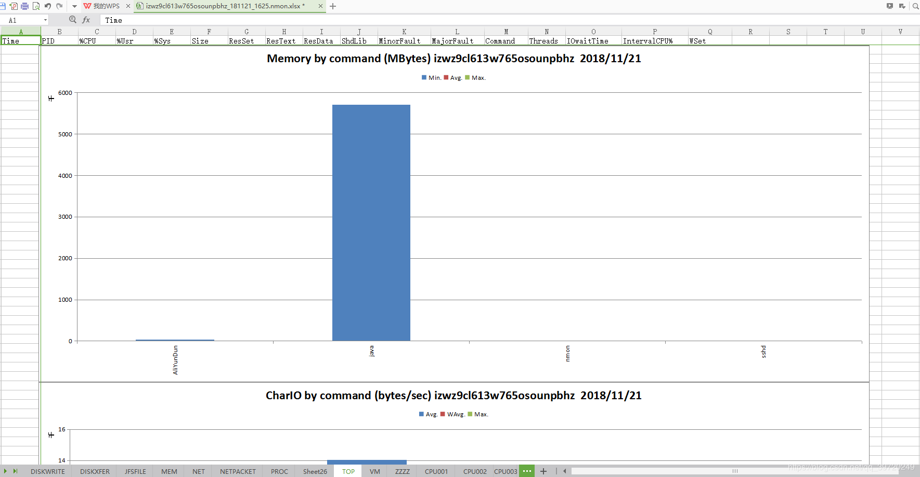

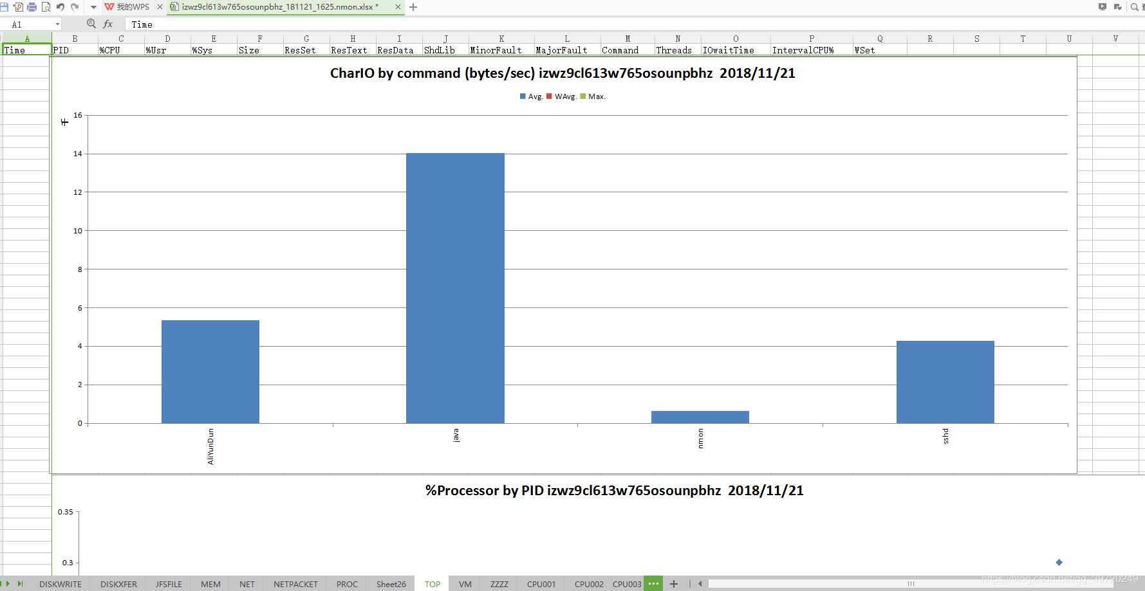

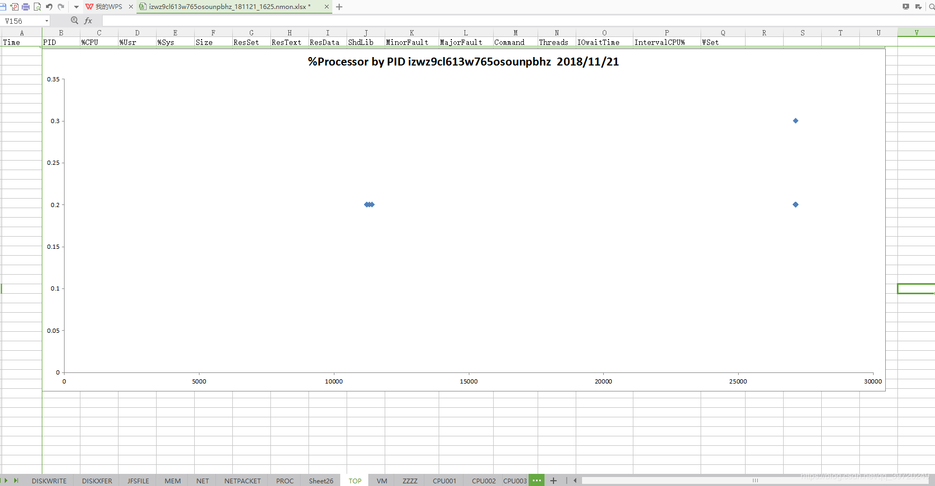

①​​​​​​​TOP​​​​​​​​​​​​​​

TOP报表：按命令截获CPU %报表、按命令截获内存（MBytes）、按命令截获 Charlo （MBytes）、PID进程率

CharIO：通过读写系统调用的每秒字节数

%RAM：此命令所使用的内存百分比 （(ResText + ResData) / Real Mem）

Paging：此进程所有page faults的总数

WLMClass：此程序已分配的 Workload Manager superclass名称

User：运行进程的用户名

Arg：包含完整的参数字符串输入命令

②图表说明：

【列     表】Time

Time：执行间隔时间列表

PID：进程号

%Usr：显示运行的用户程序所占用的CPU百分比

%Sys：显示运行的系统程序所占用的CPU百分比

Size：对于这个程序一次调用分配给数据段的paging  space平均值

ResSet：

ResText：对于这个程序一次调用分配给代码段的内存平均值

ResData：对于这个程序一次调用分配给数据段的内存平均值

ShaLib：

MinorFault：

MajorFault：

Command：命令名称

Threads：被使用在这个程序中的线程数

IOwaitTime：

IntervalCPU%：详细信息中显示在时间间隔中所有调用命令所使用的CPU总数占比

WSet：详细信息中显示在时间间隔中所有调用命令所使用的内存总数

【统计图1】CPU% by command [主机名] Avg.、WAvg.、Max. 图形统计图

【统计图2】Memory by command（MBytes） [主机名] Min.、Avg.、Max. 图形统计图

【统计图3】Charlo by command（bytes/sec） [主机名] Avg.、WAvg.、Max. 图形统计图

【统计图4】%Process by PID [主机名]